Masarykova Univerzita
Pedagogická fakulta
Katedra francouzského jazyka a literatury

La cuisine à travers les méthodes de l’enseignement du F.L.E.
(diplomová práce)

Brno 2006

Vedoucí práce: Vypracovala:
PeadDr. Pavla Kellnerová Klára Skopalová

Remerciements

Je voudrais adresser mes remerciements à Madame Pavla Kellnerová, professeur au Département de Français de la Faculté de Pédagogie de l’Université Masaryk, qui m’a aidé à réaliser mon mémoire en me faisant bénéficier de son expérience. Je la remercie également pour ses conseils et sa patience.

.......................................................

...………………………………….

Prohlášení
Prohlašuji, že jsem diplomovou práci zpracovala samostatně a použila jsem jen literaturu uvedenou v seznamu literatury, která je součástí mé práce. Souhlasím, aby práce byla uložena v knihovně Masarykovy univerzity v Brně a byla zpřístupněna ke studijním účelům.

........................................................
........................................................

Sommaire

Introduction ……………………………………………………………………………5
Avant la reforme
- La méthode grammaire-traduction.....................................................................4
- La méthode des séries.........................................................................................
- La méthode directe.............................................................................................
Le courant intégré - méthodes centrées sur la nature de la langue et sur l’apprentissage
- La méthode audio-orale
- La méthode SGAV
Le courant linguistique - méthodes centrées sur la nature de la langue
- La méthode situationnelle
- Approche communicative
Le courant linguistique- méthodes centrées sur l’apprentissage
- La méthode communautaire
- La méthode par le silence
- L’approche naturelle
- La méthode par le mouvement
- La méthode suggestopédique

La structure d’un cours – généralités
Les activités à la multiple transformation
Les fiches pédagogiques

Conclusion
Résumé

Bibliographie
Webographie
Annexes

Introduction

De nos jours, il n’existe pas un concept universel, unique pour enseigner des langues étrangères. C’est la raison pourquoi on se trouve à la face des applications des parties de démarches déjà publiées. Tout cela mène à l’électivisme actuel, c’est-à-dire à l’élection de parties déjà existantes.
J’estime qu’il y a toujours des enseignants qui ne veulent pas se soumettre à une imposition présentée par un manuel. Même les enseignants de « la vieille école » refusent de suivre une méthode donnée et avec l’appui d’une photocopieuse préparent des cours à eux.
Tout d’abord, je présente succinctement les méthodes dont nous nous sommes servis dans le passé, pour avoir l’image de changements au cours de l’histoire, et aussi pour savoir quelle est l’origine de mes réflexions. J’essaie aussi présenter chaque méthode en question de mon point de vue en les adaptant au sujet de mon mémoire. Et puisque l’objectif général ne porte pas sur des procédés du passé, mes propositions ne s’intéressent qu’à une partie des méthodes respectives. J’avance mes exemples sur des points que j’ai trouvés orignaux, inhabituels ou intéressants. Et ensuite, j’avance mes fiches pédagogiques. Donc, le but essentiel de mon mémoire est : proposer des démarches, des activités, des jeux etc. pour parvenir à un cours ou une suite des cours bien équilibrés, efficaces, si possible, amusants.
Ce travail est fait de raisons très pratiques : pour les enseignants, les autodidactes ou bien pour tous les amateurs du français.
Pour l’usage aisé, j’orienterai toutes les fiches pédagogiques sur un thème. C’est par l’accessibilité, la liaison apparente avec la culture française et mon simple amour que j’ai envisagé le thème de la cuisine.
La littérature, s’intéressant aux méthodes et aux didactiques de l’enseignement des langues étrangères, n’est pas très nombreuse, alors j’ai profité aussi des sites Internet visant la problématique.
Méthode grammaire – traduction

Il s’agit d’une méthodologie inspirée de l’enseignement du latin et du grec (appelée aussi méthode classique ou traditionnelle) qui a dominé dès la fin du 16e siècle et au 17e siècle. Son épanouissement était au 19e siècle et avait continué à être utilisée jusqu’aux années 40/50 du 20e siècle.

Comme le nom de cette méthode le dit, l’accent est mis sur la grammaire et la traduction. La langue est conçue comme un ensemble de règles et d’exceptions. La langue étrangère est enseignée en langue maternelle des apprenants et à partir de leur langue maternelle.

Ce procédé utilisait donc des exercices de traduction et la mémorisation des phrases. C’est ainsi qu’en partant de petites phrases au début jusqu’aux grands textes, les apprenants lisaient, expliquaient le sens des mots ; présentaient des règles de grammaire et étaient capables de traduire.

La grammaire était enseignée d’une manière déductive : c’est-à-dire du général au particulier. D’abord, on présentait la règle et l’application venait ensuite à des cas particuliers (sous la forme des phrases).

☺ Avantages : ① Cette méthode est très efficace au début de l’apprentissage d’une langue parce qu’elle se sert de la langue maternelle. ② Elle développe une compréhension de textes écrits et une connaissance passive de ces textes (c’est-à-dire, il s’agit d’une méthode pour former des traducteurs de la langue littéraire).

☹ Inconvénients : ① La production orale est « oubliée », paraît fait de stéréotypes. C’est aussi la raison pour laquelle parler en classe reste une activité très difficile ② Le but n’est pas de communiquer mais plutôt de cultiver une discipline intellectuelle.

Exemples :

Pétrir

Présent

je pétris nous pétrissons
tu pétris vous pétrissez
il pétrit ils pétrissent

Mijoter

Présent
je mijote nous mijotons
tu mijotes vous mijotez
il mijote ils mijotent
Couper

Présent

je coupe nous coupons
tu coupes vous coupez
il coupe ils coupent
Cuire

Présent

je cuis nous cuisons
tu cuis vous cuisez
il cuit ils cuisent
Éplucher

Présent
j’épluche nous épluchons
tu épluches vous épluchez
il épluche ils épluchent

Agneau, M. | Skopové
Agrumes, M. pl. | Citrusové plody
Ail, M. | Česnek
Algues, F. pl | Řasy
Amande, F. | Mandle
Assiettes, F. pl. | Talíře
Avoine, F. | Oves
Blé, M. | Obilí, pšenice
Bouilloire, F. | Varná konvice
Café, M. | Káva
Cafetière, F. | Kávovar
Casserole, F. | Hrnec
Céréales, F. pl. | Obiloviny
Couscous, M. | Kuskus
Couteaux, M. pl. | Nože
Cumin, M. | Kmín
Dénoyauteur, M. | Odpeckovávač
Économe, M. | Škrabka
Farine, F. | Mouka
Fenouil, M. | Fenykl
Fouet, M. | Kuchyň. metla
Fourchette, F. | Vidlička
Fruits, M. | Ovoce
Hydromel, M. | Medovina
Champignon de Paris, M. | Žampión
Lentille, F. | Čočka
Louche, F. | Naběračka
Micro-onde, F. | Mikrovlnná trouba
Moutarde, F. | Hořčice
Nouilles, F. pl. | Nudle
Œuf, M. | Vejce
Oignon, M. | Cibule
Oreille-de-Judas,F. | Jidášovo ucho
Orge, F. | Žito
Ouvre-boîte, M. | Otvírač na konzervy
Pain, M. | Chléb
Pavot, M. | Mák
Poêle, F. | Pánev
Poire, F. | Hruška
Pois chiche, M. | Cizrna
Pomme, F. | Jablko
Porc, M. | Vepřové maso
Raifort, M. | Křen

Méthode de séries / naturelle

Cette méthode est due à François Gouin dont le petit-neveu ne savait pas parler. Les observations de M. Gouin ont mené jusqu’à la nécessité de se servir du langage « usuel, rationnel » c’est -à- dire, de trouver un procédé naturel de développement de la langue où tout s’enchaîne. Donc, cette méthode est basée sur l’enchaînement logique des faits observés qui forment des séries. Après il suffit de choisir un thème.

La conception est conçue comme un besoin de se parler et de se comprendre. Le pilier principal de la langue est le verbe qui se manifeste toujours dans une préposition (différence des méthodes classiques où ce pilier se présentait comme un substantif).

Le procédé est fondé sur l’analogie avec le mode d’apprentissage par l’enfant de sa langue maternelle. Gouin parle de « principe d’ordre », une représentation mentale de faits réels (fait réel) non par la conjugaison ou l’abstraction.

L’auteur a constitué des suites de récits, de tableaux, de description qui se succèdent dans le temps.

☺ Avantages : ① La méthode est déjà basée sur une recherche considérable et la psychologie.
② Elle respecte le développement de la pensée.

☹ Inconvénients : ① Cette méthode n’était pas détaillée pour plusieurs thèmes.
 Expression orale n’est pas très facile.

Exemple : La ménagère allume le feu ♣

- Elle prend la boîte à allumettes, prend

elle ouvre la boîte à allumettes, ouvre

elle prend une allumette, prend

elle tire l’allumette de la boîte, tire

elle referme la boîte, referme

elle frotte l’allumette contre le couvercle, frotte

l’allumette prend feu, prend

l’allumette fume, fume

l’allumette flambe, flambe

l’allumette brûle, brûle

et répand une odeur de soufre par la cuisine.

- La cuisinière vers l’âtre, se penche

allonge le bras, allonge

met l’allumette sur les copeaux, met

tient l’allumette sous, tient

les copeaux prennent feu, prennent

la cuisinière l’allumette, lâche

se redresse, se redresse

regarde brûler son feu, regarde

et remet la boîte à sa place. remet
Méthode directe

La méthode était utilisée à la fin du 19e et au début du 20e siècle en majorité en Allemagne et en France. Elle était née comme une réponse aux conceptions traditionnelles en ayant l’objectif très net, c’est-à-dire, d’apprendre à utiliser la langue en tant que le moyen de communication.

D’après plusieurs théories, nous connaissons la définition de la communication par exemple : le processus de transmission d’un message d’un émetteur à un récepteur à travers un média. Cela aussi implique deux activités très importantes : l’expression et l’impression.

Il s’agit de l’apprentissage des langues fondé sur l’observation de l’acquisition de la langue maternelle par l’enfant. Et pourquoi le terme « directe » ? L’enseignent favorise le langue étrangère. Dans la 1ère étape, en utilisant des images, des objet ou bien du mime, il présent le vocabulaire sans le traduire en langue maternelle, ensuite, dans le second plan, le professeur procède à l’explication au tableau (les dessins). Le but est de penser en langue étrangère. La méthode est concentrée sur l’expression orale. La grammaire est présentée d’une manière inductive (les règles ne sont pas expliquées implicitement). Pendant des cours sont soulignées des exercices de conversation (p.ex. : à la poste, au restaurant) et de sujet de discussion (p. ex. : l’argent, la cuisine). En effet, c’est une plongée d’apprenant dans un bain linguistique. L’enseignant, dans cette conception, joue un rôle indispensable parce qu’il est chargé de préparation de tous les éléments nécessaires à la compréhension de la langue.

J Avantages :  Il s’agit d’un développement au niveau « ce qu’on voit » - on connaît.
 Le bain linguistique ne permet pas la facilitation par la langue maternelle.

L Inconvénients :
 Il n’est pas possible de tout montrer directement (danger de limitation à : voici, il y a...).
 Le rôle primordial joue la compréhension en dépit de la production.  La production est très appauvrie.
Exemples :

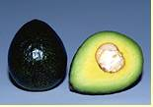 Un avocat

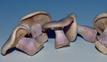 Un champignon

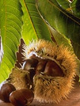 Une châtaigne

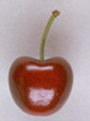 Une cerise

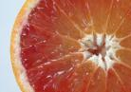Un pamplemousse

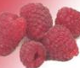 Une framboise

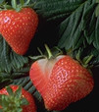 Une fraise

 Un citron

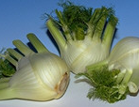 Un fenouil

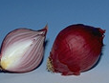 Un oignon rouge
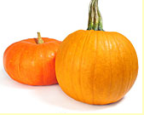

Une citrouille

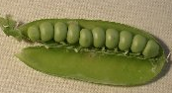 Un petit pois

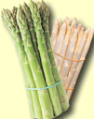 Une asperge

 Un maïs

Méthode audio-orale/ « la méthode de l’armée »

(Les années 30 du 20e siècle, linguiste Bloomfield)

La méthodologie audio-orale apparut lors de la deuxième guerre mondiale. C’était une réponse aux besoins de l’armée américaine d’éduquer des gens parlant d’autres langues que l’anglais pour qu’ils puissent communiquer dans la vie de tous les jours. La langue a été conçue comme un ensemble d’habitudes, d’automatismes linguistiques qui faisaient que des formes linguistiques appropriées et qui étaient utilisés de façon spontanée.

Il s’agit d’un concept basé sur les théories behavioristes (Skinner). La langue étrangère est introduite à travers des dialogues enregistrés. L’accent est mis sur la répétition comme un moyen de l’apprentissage. Des étudiants font beaucoup d’exercices structuraux qui se répètent sur la même base plusieurs fois. On utilise donc une structure (un patron de phrase), laquelle peut être transformée par une substitution ou par des petites variations. C’est le réflexe conditionné utilisé en psychologie qui est appliqué. Des exercices ne sont pas très compliqués au en ce qui concerne le lexique ou de la grammaire pour que les apprenants puissent fixer une structure.

J Avantages :
 Au début de l’usage, il est prouvé meilleure écoute et expression orale.
 Il vient très vite à l’esprit une tournure apprise.
③ Les enregistrements s’utilisent pour l’autodidaxie (en voiture).

L Inconvénients :
 Le travail d’explication est rejeté : langue apprise est un fait automatique.
 L’apprenant sait utiliser des tournures sans pouvoir communiquer.
③ Des exercices peuvent être ennuyeux.

Exemples : Enregistrement

S (stimulus)- Vous faites la cuisine ?
I (indice) – je
R (réponse) – Je fais la cuisine.

I : tu
R : Tu fais la cuisine.
I : nous
R : Nous faisons la cuisine
I : ils
R : Ils font la cuisine.
S : Que prépares – tu ?
I : des légumes
R : Je prépare des légumes.
I : la pâte
R : Je prépare la pâte.
I : une glace
R : Je prépare une glace.
S : Qui fait la vaisselle ?
I : maman
R : Maman fait la vaisselle.
I : grand-père
R : Grand-père fait la vaisselle.
I : moi
R : Moi, je fais la vaisselle.
S : Je t’invite au restaurant.
I : Paul - moi
R : Paul m’invite au restaurant.
I : Véronique - toi
R : Véronique t’invite au restaurant.
I : Les Debon - nous
R : Les Debon nous invitent au restaurant.
S : Je vais à la boulangerie.
I : Toi - boucher
R : Tu vas à la boucherie.
I : Martin - épicerie
R : Martin va à l’épicerie.
I : Vous - bar
R : Vous allez au bar.
S : Je plante des oignions.
I : du romarin
R : Je plante du romarin.
I : des choux
R : Je plante des choux.
I : des pommiers
R : Je plante des pommiers.
SGAV – Méthode structuro-globale audio-visuelle

(Les années 30 du 20e siècle)

Présentons-nous une méthode où la parole se manifeste par des situations, en général, quotidiennes familières. Le vocabulaire était choisi d’après la fréquence en langue parlée. La grammaire est présentée de la manière inductive : c’est-à-dire, en situation des phrases successives. Cette méthode basée sur la théorie de Petar Guberina fait référence au gestaltisme (la compréhension des phénomènes de la perception en montrant que l’on perçoit l’ensemble (forme globale) comme un tout organisé (forme organisée). L’association des perceptions et des images auditives et visuelles est à la priorité de cette conception. La progression est faite par l’approximation successive et par l’hiérarchisation des différentes structurations (démarche en spirale). L’élève, par défaut, suit le cours sans pouvoir participer au déroulement ou au contenu.
SGAV comprend l’écoute active, de la répétition, de la phase de compréhension et de la phase d’exploitation.

Le cours proposé par la SGAV bénéficiait de nombreux types d’exercices comme :
- Théâtre
- Questions sur image
- Exercices structuraux
- Conversation dirigée

J Avantages :  De nouveaux éléments sont repris jusqu’à l’assimilation complète.  L’apprentissage se fait en pratiquant la règle non par la simple formation.
 La méthode intègre des éléments ludiques (p. ex. : le théâtre)
④ Elle peut être appliquée aux illettrés.
⑤ Ce procédé travaille avec la faut.

L Inconvénients :  Il est évident une manque des connaissances de la culture de langue étrangère.
 Beaucoup d’importance est posé au niveau de la langue qu’au niveau de sens.
 Il n’y a pas suffisamment espace pour l’enseignement individuel.
Que fait la femme ?
.......................................................................................
.......................................................................................
Où se trouve-t-elle ?
.....................................................................................
Décrivez le contenu de son panier.
.............................................................................................................................................
............................................................................................................................................
De quelles couleurs est son vêtement ?
.............................................................................................................................................
.............................................................................................................................................
Quelles autres couleurs voyez-vous sur l’image ?
.............................................................................................................................................
Citez les marchandises sur les étagères.
.............................................................................................................................................
.............................................................................................................................................
Dans quelle section se trouve la femme maintenant ?
.....................................................................
Qu’est-ce qu’elle tient ?
.................................................................
Décrivez tous les fruits et légumes vous voyez :
.............................................................................................................................................
.............................................................................................................................................
Il s’agit-il de la même femme de l’image précédente ? Oui, pourquoi ? Non, pourquoi ?
.............................................................................................................................................
.............................................................................................................................................
Comment s’appelle objet à droite de la femme ? Connaissez vous aussi les synonymes ?
.............................................................................................................................................
Quel fruit de l’image aimez-vous ? .............................................................................................................................................
La méthode situationnelle

Les auteurs de cette méthode sont Harold Palmer et A. S. Horby. Dans cette méthode, l’accent est mis sur les principes de choix et d’organisation du contenu linguistique à enseigner. Puisqu’on accorde beaucoup d’importance au contenu linguistique, on tient peu compte des besoins et des intérêts de l’apprenant. L’objectif général de cette méthode est d’assurer la communication orale.
La théorie béhavioriste a influencé cette méthode qui considérait que l’apprentissage supposait trois processus : d’abord recevoir la connaissance, puis la fixer dans la mémoire par la répétition et enfin l’utiliser dans la pratique jusqu’à ce qu’elle devienne une habileté personnelle. C’est pourquoi il faut créer des automatismes pour que l’apprenant parvienne à répondre en langue étrangère sans penser aux structures apprises.
Cette méthode comme le nom indique met l’éduqué en situation afin qu’il observe de façon expérientiel le savoir que l’enseignant cherche à lui transmettre. En d’autres termes, l’apprenant doit trouver seul et par la méthode essai/erreur la solution dans la situation d’apprentissage proposée par l’éducateur.

J Avantages :
 La méthode confronte l’élève directement à la logique de l’activité.
 «Le tâtonnement » mène à gérer les erreurs et les réussites en vue d’acquérir la solution.
 L’apprenant devient plutôt l’acteur que le spectateur.

L Inconvénients :
 La conception béhavioriste est dépassée : l’apprentissage correspond à un conditionnement interne et non externe.
Approche communicative (AC)

(Vers le début des années 70 du 20e siècle)

En réaction contre la méthodologie audio-orale et la première génération des méthodes audiovisuelles, on voit émerger une méthodologie de la communication, appelée « approche communicative ». L’analyse des besoins des apprenants détermine le contenu du cours. Les habiletés à acquérir en fonction de ces besoins sont répertoriées puis travaillées en contexte, en situation, en prenant en compte tous les aspects qui y sont liés. On cherche à faire acquérir à l’apprenant une compétence linguistique mais aussi communicative, d’où la prédominance des savoirs mais aussi et surtout des savoir-faire.
La méthode se dresse lorsque le Conseil de l’Europe définit le Niveau Seuil pour l’anglais qui servira de modèle pour toutes les autres langues. Ce Niveau Seuil fait un « schéma » des compétences linguistiques à atteindre pour pouvoir être rapidement opérationnel dans un pays étranger. La langue est tranchée en une liste de notions et de fonctions définies selon des besoins élémentaires non plus en structures grammaticaux. Les fonctions sont une liste de savoirs langagiers qui permettent à communiquer dans la vie réelle à l’étranger c’est-à-dire se présenter, demander la direction, acheter quelque chose à manger etc. L’idéal consisterait à amener l’apprenant à vivre des situations de communication authentiques et variées. Lors des cours, les élèves sont amenés, à l’aide de divers types de simulations et de jeux se rôle, aux activités de communication semblable à celle qu’ils vivent à l’extérieur de la classe.
Une deuxième génération de l'AC voit le jour dans les années 90 lors de nouvelles instructions officielles soulignant les défauts qui concernaient l'absence de la langue écrite et de la grammaire. Quatre compétences indispensables pour le cours de langue sont définies dans un ordre précis donc, la compréhension orale, la compréhension écrite, la production orale, et la production écrite.

J Avantages :  La méthode essaie d’éviter les exercices vides de sens (où on répète mécaniquement).  L’élève est motivé puisqu’il trouve le même objectif comme en communication dans sa langue maternelle.  Dans cette méthode émergent les activités nouvelles telle que l’enquête, le débat, l’expression du jugement.
L Inconvénients :  Il est difficile à atteindre les communications réelles dans un milieu scolaire.
Exemple :

enquete menee auprès des gens de la rue :
Que voyez vous dans la notion du végétarisme ? .............................................................................................................................................
Quelles sont les raisons pour lesquelles les gens refusent de manger la viande ? ..........................................................................................................................................................................................................................................................................................Connaissez-vous un(e) végétarien(ne) dans votre entourage ? Qui ? ............................................................................................................................................Est-ce que les gens d’aujourd’hui sont favorables au végétarisme ? Si oui, pourquoi ? Si non pourquoi ? .............................................................................................................................................
Et vous personnellement, vous sympathisez avec les végétariens ? Pourquoi oui, pourquoi pas ? .............................................................................................................................................Quels sont, d’après vous, des points dangereux du végétarisme ? .............................................................................................................................................Imaginez que vous êtes invité au mariage où la mariée est végétarienne. Vous accepterez l’invitation même si tous les repas seraient sans viande ?
.............................................................................................................................................Quelle pourrait être la composition du menu végétarien ? .......................................................................................................................................................................................................................................................................................................................................................................................................................................
Saviez-vous préparer un menu végétarien ? .............................................................................................................................................
Pensez vous que c’est compliqué de trouver un restaurant qui préparera un repas sans viande ? .............................................................................................................................................
En étant dans la peau de la mariée que feriez vous à sa place ? Vous prépariez deux menus différents ou vous feriez la commande d’un seul repas végétarien pour vous ? .............................................................................................................................................
Méthode communautaire
Le but de cette méthode est d’apprendre aux élèves à utiliser une langue étrangère comme moyen de communication sociale. Ce procédé a la priorité à la langue même mais aussi à la personne entière en comptant donc ses processus intérieurs (émotions, sentiments).
Méthode par le silence
Il s’agit d’un moyen d’expression personnelle se ses pensées et la vie intrinsèque. A la première place, on se concentre sur l’expression orale, ensuite, la lecture est associée pour parvenir à la compréhension totale de la grammaire.
Pourquoi « par la silence » ? L’enseignement n’est pas celui qui explique mais plutôt guide « en silence ». Tout le travail nécessaire est à un élève. On peut dire que cette stratégie corresponde aux écoles alternatives (ex. : Montessori), elle mène les élèves vers l’autonomie et sa propre responsabilité.
Approche naturelle
Suivant la logique de ce procédé, on se trouve en face d’une méthode libre. L’apprenant désigne ses propres matériaux pour la lecture. On n’y trouve pas des explications dans la langue maternelle même de plus il y a une absence de tout l’enseignement de la grammaire.
Méthode par le mouvement
Elle est inspirée par la psychologie de la personne. Sans cet apprentissage la priorité est centrée) la compréhension orale. Elle se prononce par l’agitation physique des élèves. Ce procédé travaille avec l’erreur – au début l’enseignant ne corrige pas pour éviter le blocage de l’étudiant.
Méthode suggestopédique
Centrée sur les démarches et les conditions de l’apprentissage, cette méthode, comme plusieurs d’autres courants, est basée sur la psychologie. Le concept principal envisage la possibilité d’apprendre la langue étrangère en terme beaucoup plus court qu’on le fait habitude. Pour cela, il faut enlever les barrières qui inhibaient les apprenants. Lors des cours dirigés par cette technique, il est largement utilisé la musique, l’art, le théâtre donc des activités pour « se détendre ». Le but est de rendre l’élève à l’aise et augmenter par cela la motivation des individus.
Structure d’un cours – généralités

Pour devenir enseignant, il faut accomplir quelques conditions : finir l’école c’est-à-dire réussir à tous les examens et réaliser tous les stages obligatoires. En ayant un diplôme, c’est fait, nous y sommes. Mais, le fait d’être diplômé n’assure pas toujours une qualité nécessaire de l’instructeur. Il doit avoir une certaine envie d’enseigner et être, plus au moins, doué pour pouvoir exercer cet emploi.
Celui qui a choisi cette vocation devrait traiter sa matière avec enthousiasme, tente de satisfaire les attentes élémentaires des élèves dès le premier cours puisque les apprenants prennent inconsciemment la décision de suivre ou pas le cours. Si la motivation est réveillée, l’intérêt suscité et l’élève est conscient de l’importance de la matière enseignée, le chemin vers la réussite d’un cours est entrepris.
Ce n’est pas seulement l’intérêt des élèves mais aussi la précision du contexte de travail qui est en jeu. L’apprenant doit être informé du rythme et du système d’évaluation. Ensuite, le rôle d’un enseignant repose sur la capacité de donner des instructions claires et concises. Le cours fonde sur la discussion où les apprenants comprennent leurs droits et aussi leurs devoirs.
Après avoir souligné des exigences qui me paraissent fondamentales visant un enseignant, passons maintenant au contenu d’un cours. Notamment, qu’est-ce une préparation de chaque cours. Elle doit tracer l’objectif général et un ou plusieurs objectifs spécifiques, puisque l’enseignant envisage plusieurs compétences dont les élèves doivent être aptes. L’efficacité d’un cours découle de l’évaluation basée sur la définition nette de l’objectif. L’objectif est aussi un recours pour l’enseignant et il est ainsi informé de sa capacité d’expliquer la matière et progresser dans le sens au début fixé. L’objectif décrit le résultat d’un cours en se posant la question si les étudiants sont capables de travailler une activité pour ses connaissances ou pour distribution du temps.
Le point le plus important est le choix des moyens d’enseignement. Un bon enseignant doit être conscient de la nécessité de varier le contenu des cours à l’aide de moyens audiovisuels, sonores, écrits etc. et de modifier aussi les méthodes d’enseignement pour rendre ses cours intéressants et amusants. Je veux aussi souligner l’aspect ludique : la grammaire, le vocabulaire, la phonétique, la compréhension et l’expression peuvent se présenter d’une façon intéressante.
A propos la gestion du cours, l’enseignant se centre sur l’élève afin que chacun puisse réagir et évite le cours magistral le plus possible. Il est certain que la gestion pendant les explications de la grammaire, par exemple, soit difficile en formant de petits groupes. L’enseignant se présente comme un acteur, il a un grand public qui est un plus varié et non pas homogène. Son rôle est de captiver l’attention des élèves. Il commencera le cours par quelques questions sur des événements passés des élèves, par exemple, qui pourra servir d’un élément déclencheur de la motivation.

FICHE PÉDAGOGIQUE 1
(Fiche d’enseignant)

Matière, thème, titre : La samaritaine
Objectif(s) pédagogique(s) : Sensibilisation à la langue, enrichissement du vocabulaire
Niveau, âge : Age préscolaire ou début de la scolarisation
Matériel : Dessins avec les mots les plus importants (samaritaine, fontaine, pied, eau…)
Démarches : L’enseignant chante la chanson toute entière. Ensuite, il la reprend en montrant les images. Il peut mettre accent sur les mots dessinés et essaie faire chanter les enfants.
La samaritaine taine taine
Va-t-à la fontaine taine taine
pour chercher de l’eau l’eau l’eau
dans son petit seau seau seau
son pied a buté té té
le seau est tombé bé bé
l’eau s’est renversée
La samaritaine...

Webographie : http://www.momes.fr/comptines/lasamaritaine.html
Commentaires – remarques : voir l’annexe X – la partition de la comptine

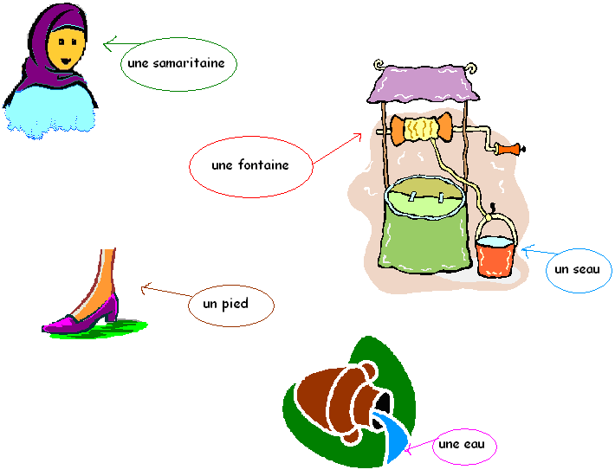


FICHE PÉDAGOGIQUE 2
(Fiche d’enseignant)

Matière, thème, titre : Trouve la bonne clé
Objectif(s) pédagogique(s) : Révision de conjugaison
Niveau, âge : Débutant, les enfants
Matériel : Images des cadenas et des clés
Démarches : L’instituteur distribue les fiches d’apprenant. Il y a un choix de possibilités : soit il les laisse découper afin qu’ils puissent faire les paires soit invite les enfants à joindre un cadenas et une clé par un trait.
Commentaires – remarques : Les cadenas et les clés pourraient être utilisés de la même façon pour plusieurs verbes, mais aussi pour l’appariement des mots divisés en deux.

Corrigé :

TREMPER
je trempe
tu trempes
il trempe
nous trempons
vous trempez
ils trempent

CUIRE
je cuis
tu cuis
il cuit
nous cuisons
vous cuisez
ils cuisent

Trouvez la bonne clé pour chaque cadenas :

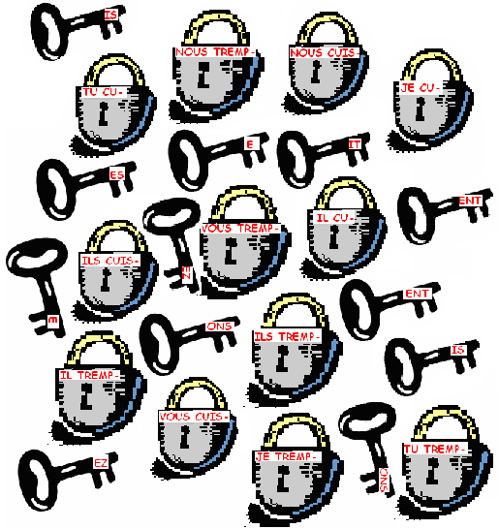

Ecrivez vos résultats :

verbe TREMPER |  | verbe CUIRE
je | nous | je | nous
tu | vous | tu | vous
il, elle | ils, elles | il, elle | ils, elles

FICHE PÉDAGOGIQUE 3
(Fiche d’enseignant)

Matière, thème, titre : Qui veut gagner des millions ?
Objectif(s) pédagogique(s) : Enrichissement du vocabulaire ou la révision du vocabulaire
Niveau, âge : Débutant
Matériel : Questions sur les aliments
Disposition de la classe : Les étudiants travailleront à deux, ils peuvent trouver sa place d’après sa propre volonté.
Démarches : L’activité commence par le tirage au sort ou par la division de rôles d’une façon arbitraire. Un élève représente l’animateur l’autre le joueur. L’animateur récupère des papiers avec les questions. (Chaque question est écrite individuellement, sur un papier différent.) Ce dernier lit une question en ajoutant les quatre possibilités, le joueur devine. Dans le cas d’une mauvaise réponse, les deux participants échangent leurs rôles. Et la question se pose : Qui veut gagner des millions ? La réponse correcte est en gras.

Prolongement à court terme - à long terme : Les étudiants peuvent préparer ses 13 questions à la maison avec le lexique correspondant à la méthode enseignée dans la classe.

Webographie : Image : http://www.gamekult.com/tout/jeux/fiches/J000014640.html

Voici l'échelle des valeurs en euros.
Question 13 : 1 million d'euros;
Question 12 : 300 000 euros;
Question 11 : 150 000 euros;
Question 10 : 100 000 euros;
Question 9 : 72 000 euros;
Question 8 : 48 000 euros;
Question 7 : 12 000 euros;
Question 6 : 6 000 euros;
Question 5 : 3 000 euros;
Question 4 : 1 500 euros;
Question 3 : 500 euros;
Question 2 : 300 euros;
Question 1 : 200 euros.

„Boulangerie“ je

A) pekařství | C) supermarket
B) řeznictví | D) cukrárna

Která z následujících potravin není zelenina?

A) les carottes | C) les pommes
B) les courgettes | D) les oignons

Pod kterým písmenkem se skrývá ovoce?

A) les poires | C) les asperges
B) les oignions | D) les pomme de terre

Pod jakým výrazem bychom ve francouzštině hledali máslo?

A) le sel | C) le chocolat chaud
B) le beurre | D) la confiture

Francouzský výraz pro mléko je:

A) lait | C) late
B) milke | D) laite

Co znamená „jambon“?

A) maso | C) hovězí
B) šunka | D) slanina

Co si můžete dát na „pain grillé“?

A) les céréales | C) le fruit
B) la confiture | D) le sucre

Je mange des céréales avec du lait et du sucre. Jaký je překlad této věty?

A) Jím cereálie s mlékem. | C) Rád jím cereálie s mlékem a cukrem.
B) Jím cereálie s mlékem a cukrem. | D) Jím cereálie s mlékem a medem.

V jakém obchodě si ve Francii koupíte maso?

A) la boucherie | C) la librairie
B) la pâtisserie | D) la boulangerie

Co se nedá pít ?

A) le lait | C) le café
B) le pain au chocolat | D) le jus d’orange

„Je voudrais dix tranches de jambon.“ Znamená :

A) Chtěl bych deset plátků šunky. | C) Chtěl bych 12 plátků šunky.
B) Chtěl bych dva plátky šunky. | D) Chtěl bych 12 plátků slaniny.

Jak se řekne francouzsky tucet ?

A) une douzaine | C) un douze
B) un douzaine | D) une douze

„Je voudrais deux cent cinquante grammes de pommes de terre.“ Přeloženo do češtiny znamená.

A) Chtěl bych 250 g jablek. | C) Chtěl bych 150 g brambor.
B) Chtěl bych 250 g brambor. | D) Chtěl bych 150 g jablek.

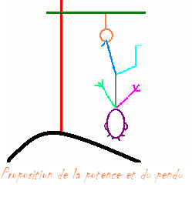
FICHE PÉDAGOGIQUE 4
(Fiche d’enseignant)

Matière, thème, titre : Jeu du pendu - cuisine
Objectif(s) pédagogique(s) : Epellation, révision ou enrichissement du vocabulaire
Niveau, âge : Avancé
Matériel : Tableau, feutres, grille avec les mots
Démarches : L’enseignant écrit une ligne des chiffres au tableau afin de s’orienter dans l’ordre des lettres. D’abord, le maître indique le thème principal du jeu pour cerner le vocabulaire et ensuite, il laisse la parole aux étudiants qui cherchent la réponse correcte.

1 | 2 | 3 | 4 | 5 | 6 | 7 | 8 | 9 | 10 | 11 | 12
T | E | R | R | I | N | E
B | O | U | I | L | L | A | B | A | I | S | E
M | A | C | É | D | O | I | N | E
P | O | T | É | E
C | H | A | R | L | O | T | T | E
B | O | U | L | E | T | T | E
C | O | U | R | G | E | T | T | E
P | I | Z | Z | A
M | A | R | I | N | A | D | E
S | A | U | M | O | N
T | A | R | T | E
O | R | A | N | G | E
C | H | O | U | C | R | O | U | T | E
V | E | A | U
T | R | U | I | T | E
F | A | R | I | N | E
C | H | O | C | O | L | A | T
A | U | B | E | R | G | I | N | E
G | A | L | E | T | T | E
S | A | L | A | M | I
R | A | T | A | T | O | U | I | L | L | E
C | H | A | T | E | I | G | N | E
É | P | L | U | C | H | U | R | E
S | O | J | A

Commentaires – remarques : Les étudiants peuvent travailler seuls, dans les petits groupes, d’après les grilles faites par l’enseignant ou par eux-mêmes (le devoir).

FICHE PÉDAGOGIQUE 5
(Fiche d’enseignant)

Matière, thème, titre : Morpion
Objectif(s) pédagogique(s) : Apprentissage ou révision du pluriel des noms, des adjectifs
Niveau, âge : Tous les niveaux
Matériel : Grilles, fiche découpée avec les questions, corrigé, pions
Disposition de la classe : Les élèves se mettent par deux.
Démarches : Au début de l’activité, l’instituteur peut proposer une révision de la grammaire concernant le pluriel et le schéma peut rester au tableau :

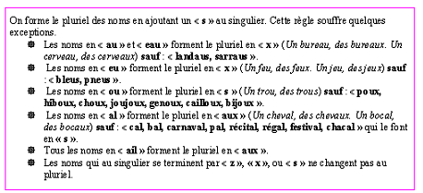

Ensuite, il explique la règle du jeu :
Ce jeu est joué par 2 joueurs. Ils essayent de trouver le suffixe convenable pour le mot écrit sur les bouts de papier. Au moment de le trouver, ils regardent la grille du morpion, posent leur pion sur la case ayant le suffixe choisi (correct : vérifié). Le gagnant est celui qui captive une ligne dans le sens horizontal, vertical et oblique. Le jeu se poursuit jusqu’au dernier mot proposé.
Commentaires – remarques : Les étudiants travaillent seuls puisque les réponses (corrigé) se trouve de l’autre côté des papiers.

S
un bal
un chacal
un emmenthal
un excès fatal
un idéal
le mouton pascal
un régal
de l’ail
un détail
un poitrail
un portail
un caribou
un clou
un kangourou

X
un agneau
un beau garçon
un chameau
un corbeau
une eau claire
un gâteau
un nouveau produit
un feu

Aux
un animal
un bocal
un mets international
un original
un repas régional
un total
un végétal
un signe vital
un noyau
un boyau

0
un gaz
une merguez
du riz
un boucher joyeux
un violoneux roux
une perdrix
un prix
une souris
un cuisinier confus
un ours
un mets frais

-s | - aux | 0
-x | -x | -s
0 | -s | -aux
- s | - aux | 0
-x | -x | -s
0 | -s | -aux

un bal | une eau claire | le mouton pascal
un feu | un gâteau | un prix
un repas régional | un végétal | un corbeau
un noyau | un gaz | un mets frais
un signe vital | du riz | un bocal
un kangourou | un chameau | un excès fatal
un mets international | une perdrix | un poitrail
un détail | un ours | un animal
un régal | un chacal | de l’ail
un original | une souris | un boucher joyeux
un caribou | un cuisinier confus | une merguez
un boyau | un violoneux roux | un total
un emmenthal | un agneau | un clou
un portail

des moutons pascals | des eaux claires | des bals
des prix | des gâteaux | des feux
des corbeaux | des végétaux | des repas régionaux
des mets frais | des gaz | des noyaux
des bocaux | des riz | des signes vitaux
des excès fatals | des chameaux | des kangourous
des poitrails | des perdrix | des mets internationaux
des animaux | des ours | des détails
des ails | des chacals | des régals
des bouchers joyeux | des souris | des originaux
des merguez | des cuisiniers confus | des caribous
des totaux | des violoneux roux | des boyaux
des clous | un agneau | des emmenthals
 |  | des portails

FICHE PÉDAGOGIQUE 6
(Fiche d’enseignant)

Matière, thème, titre : Mots-cachés
Objectif(s) pédagogique(s) : Apprentissage ou la révision des adverbes
Niveau, âge : Tous les niveaux
Pré requis : S’il s’agissait de la révision, les élèves doivent maîtriser des adverbes.
Matériel : Grille des mots-cachés
Démarches : L’instituteur distribue les fiches d’élèves, la consigne y est mentionnée. Commentaires – remarques : Les apprenants peuvent ensuite écrire des phrases ou des locutions avec les mots retrouvés.
A | B | N | C | D | E | O | L | J | S | R | O | H | E | D | E | U | J | L | A
U | J | F | U | V | I | V | S | T | R | S | G | I | C | E | A | M | L | E | I
T | S | R | G | L | E | N | V | I | R | O | N | E | A | D | E | M | A | I | N
O | H | U | J | T | L | B | A | S | O | G | T | R | C | A | Z | U | S | U | S
U | A | M | A | T | A | E | S | S | M | F | S | C | E | N | C | O | R | E | I
R | E | D | S | S | G | A | P | U | S | Q | H | S | A | S | R | C | Q | L | A
O | R | E | O | Q | F | U | R | A | U | J | O | U | R | D | ´ | H | U | I | R
I | T | S | M | S | T | C | F | H | R | E | Q | T | J | M | V | F | S | A | J
A | U | S | S | I | T | O | T | S | S | T | E | C | O | M | B | I | E | N | A
P | V | O | J | R | A | U | E | H | C | R | A | M | N | O | B | E | I | M | E
R | R | U | V | F | S | P | H | T | E | L | L | E | M | E | N | T | S | H | Q
E | N | S | E | M | B | L | E | P | A | R | T | O | U | T | Z | I | T | S | V
S | O | T | O | A | E | A | J | C | O | E | Z | J | S | T | O | N | T | V | O
Q | T | S | V | U | I | J | A | M | A | I | S | Q | T | F | E | R | J | J | R
U | Q | N | F | M | D | A | M | E | F | A | I | M | R | M | O | A | E | C | E
E | M | I | P | A | R | A | R | J | M | H | F | A | E | R | S | E | Z | Q | T
I | A | O | I | C | I | E | I | I | E | O | P | L | U | T | O | T | Q | S | N
O | R | M | E | S | A | H | A | N | F | E | A | E | S | J | F | I | H | T | A
T | C | E | D | A | V | A | N | T | A | G | E | M | O | F | T | J | T | A | V
R | H | T | H | O | E | R | T | N | E | M | E | L | B | A | R | I | M | D | A

Adverbe de lieu | Adverbe de temps | Adverbe de manière | Adverbe de quantité
Autour | Aujourd’hui | Admirablement | Beaucoup
Dedans | Aussitôt | Ainsi | Combien
Dehors | Avant | Aussi | Davantage
Dessous | Demain | Bon marché | Encore
Ici | Hier | Egalement | Environ
Là | Jamais | Ensemble | Moins
Nulle part | Parfois | Plutôt | Tellement
Partout | Soudain | Presque | Trop
En faisant la cuisine, vous rencontrez certains adverbes. Dans une grille de lettres, vous devez retrouver une série de mots signalés hors de la grille, alors qu’ils sont éparpillés horizontalement, verticalement et obliquement. Il y en a 32.

- utiliser la liste pour retrouver tous les adverbes
- plus difficile : cachez la liste sous la grille et cherchez-vous même
A | B | N | C | D | E | O | L | J | S | R | O | H | E | D | E | U | J | L | A
U | J | F | U | V | I | V | S | T | R | S | G | I | C | E | A | M | L | E | I
T | S | R | G | L | E | N | V | I | R | O | N | E | A | D | E | M | A | I | N
O | H | U | J | T | L | B | A | S | O | G | T | R | C | A | Z | U | S | U | S
U | A | M | A | T | A | E | S | S | M | F | S | C | E | N | C | O | R | E | I
R | E | D | S | S | G | A | P | U | S | Q | H | S | A | S | R | C | Q | L | A
O | R | E | O | Q | F | U | R | A | U | J | O | U | R | D | ´ | H | U | I | R
I | T | S | M | S | T | C | F | H | R | E | Q | T | J | M | V | F | S | A | J
A | U | S | S | I | T | O | T | S | S | T | E | C | O | M | B | I | E | N | A
P | V | O | J | R | A | U | E | H | C | R | A | M | N | O | B | E | I | M | E
R | R | U | V | F | S | P | H | T | E | L | L | E | M | E | N | T | S | H | Q
E | N | S | E | M | B | L | E | P | A | R | T | O | U | T | Z | I | T | S | V
S | O | T | O | A | E | A | J | C | O | E | Z | J | S | T | O | N | T | V | O
Q | T | S | V | U | I | J | A | M | A | I | S | Q | T | F | E | R | J | J | R
U | Q | N | F | M | D | A | M | E | F | A | I | M | R | M | O | A | E | C | E
E | M | I | P | A | R | A | R | J | M | H | F | A | E | R | S | E | Z | Q | T
I | A | O | I | C | I | E | I | I | E | O | P | L | U | T | O | T | Q | S | N
O | R | M | E | S | A | H | A | N | F | E | A | E | S | J | F | I | H | T | A
T | C | E | D | A | V | A | N | T | A | G | E | M | O | F | T | J | T | A | V
R | H | T | H | O | E | R | T | N | E | M | E | L | B | A | R | I | M | D | A

Repartissez les adverbes en sous-catégories :

Adverbe de lieu | Adverbe de temps | Adverbe de manière | Adverbe de quantité

Autour - Aujourd’hui - Admirablement - Beaucoup - Dedans - Aussitôt - Ainsi - Combien - Dehors - Avant - Aussi - Davantage - Dessous - Demain - Bon marché -Encore - Ici - Hier - Egalement - Environ - Là - Jamais - Ensemble - Moins - Nulle part - Parfois - Plutôt - Tellement - Partout - Soudain - Presque - Trop
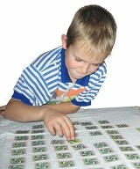
FICHE PÉDAGOGIQUE 7
(Fiche d’enseignant)

Matière, thème, titre : Memory (jeu de mémoire)
Objectif(s) pédagogique(s) : Apprentissage du vocabulaire (cuisine)
Niveau, âge : Tous les niveaux
Matériel : Cartes - voir annexe 1
Disposition de la classe : Les apprenants forment des petits groupes afin qu’ils puissent coopérer plus facilement.
Démarches : L’enseignant explique la règle du jeu qui est très souvent connue :

Le jeu suivant est un jeu de mémoire. Il comprend 32 cartes dont la face est cachée. Chaque carte est en double dans le jeu. Si vous retournez une carte, vous verrez apparaître sa face cachée sur laquelle il y a un dessin. Vous devez trouver la carte ayant un dessin semblable en tournant une autre carte du jeu. Si vous la trouvez, vous allez récupérer les deux cartes. Et vous avez le droit de rejouer. Si vous ne formez pas une paire, retournez les cartes et votre voisin de gauche continuera à chercher.

Prolongement à court terme - à long terme : Les élèves peuvent emprunter les cartes à l’enseignant et travailler (réviser) seuls à la maison. Il ne suffit que retourner une carte et prononcer l’équivalent en français ou en tchèque d’après la carte choisie.

Commentaires – remarques : Le jeu peut être transformé à multiples reprises d’après le vocabulaire choisi même si la préparation des cartes exige beaucoup de temps.
La règle du jeu devrait être expliquée aux élèves débutants en tchèque.

Webographie : Image : www.fotobanka.cz/main.php?query=pexeso&in%5B%5D=name&in%5B%5D=key

FICHE PÉDAGOGIQUE 8
(Fiche d’enseignant)

Matière, thème, titre : Plans cognitifs - cuisine
Objectif(s) pédagogique(s) : Sensibilisation à un thème, expression orale et écrite
Niveau, âge : Tous les niveaux
Matériel nécessaire : Feutres, tableau x stylos, papier
Démarche : Les apprenants seront confrontés avec un thème donné et leur devoir sera de mettre en vrac toutes les expressions déjà acquises. Cette activité peut être menée comme un remue-méninges : tout d’abord, les participants émettent des idées, formulent des propositions et ensuite, l’enseignant, à l’aide d’élèves, réalise des plans cognitifs, forme des groupes de mots et éventuellement peut ajouter de nouveaux mots si les apprenants ne les connaissent pas.

Commentaires – remarques : Le travail peut être effectué soit dans les petits groups soit d’une manière traditionnelle (enseignement frontal).

Exemple :
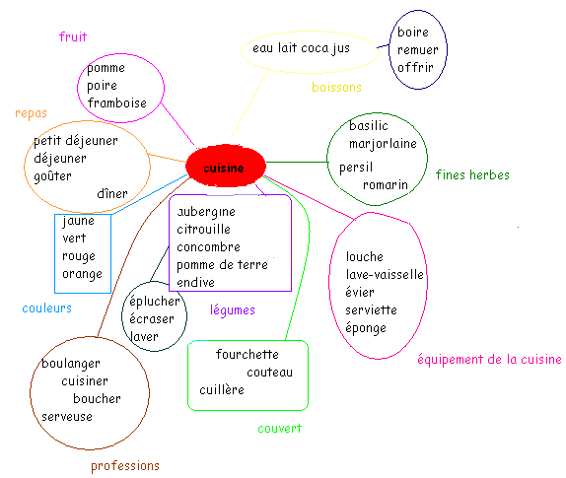
FICHE PÉDAGOGIQUE 9
(Fiche d’enseignant)

Matière, thème, titre : Un orateur
Objectif(s) pédagogique(s) : Expression orale-la prononciation
Niveau, âge : Avancé
Matériel : Des textes convenables
Démarches : L’enseignant divise la classe en petits groups. Chaque groupe reçoit une partie de texte et consulte la phonétique et la prononciation de son article. Ensuite, les groupes choisiront « un orateur » qui va présenter le texte au tableau. Les groupes vont s’échanger à leur tour.

GROUPES
1) Antipasti de légumes
Faites cloquer les poivrons 10 min sous le gril du four. Couvrez-les. Décollez leur peau. Épluchez-les, coupez-les en bâtonnets. Mélangez-les avec 1 gousse d’ail, du basilic, 1 filet d’huile d’olive, du piment broyé, sel et poivre. Rincez les aubergines et coupez-les en petites tranches. Poêlez-les 5 min dans 5 cl d’huile d’olive chaude.

2) Lorsque les aubergines commencent à dorer, versez la sauce tomate et le vin blanc. Laissez mijoter 10 min. Lavez les courgettes, émincez-les. Faites chauffer de l’huile d’arachide dans une poêle, puis laissez dorer les rondelles de courgettes pendant 10 min. Retirez les feuilles des artichauts. Laissez tremper les cœurs dans de l’eau citronnée, coupez-les en fines lamelles.

3) Versez-les dans une terrine, assaisonnez-les de jus de citron, d’un filet d’huile d’olive, de sel et de poivre. Lavez les champignons et émincez-les. Faites chauffer 5 cl d’huile d’olive dans une poêle. Versez les champignons, 1 gousse d’ail et du persil haché. Salez et poivrez. Laissez cuire 4 à 5 min puis faites refroidir. Coupez les tomates cerise en deux et les fromages en tranches fines.

4) Disposez sur un grand plat les différents antipasti : poivrons, champignons, aubergines à la tomate, artichauts, tomates cerise et mozzarella.
Tour de main : Des antipasti variés et colorés constituent la plus délicieuse manière de commencer un repas italien.

5) Le nom du plat signifie " Ce qui vient avant le repas" car il contribue à stimuler les papilles avant le plat de résistance.
Conseil : Je l’accompagne les légumes de deux saveurs issues du même fromage : la mozzarella. L’une au lait de bufflonne, au parfum fruité, l’autre fumée au lait de vache.

Commentaires – remarques :  pour s’amuser le texte peut être lu de différentes manières (ex. : discours aux obsèques, conte de fées, berceuse, météo, médecin etc.). Le site Internet propose une grande variété de textes pertinents.

Webographie : http://www.b-recette.be/vegetarien/antipasti_de_legumes.htm

Exercices :
- Lisez votre partie de texte, consultez la prononciation dans le groupe.
- Essayez lire le texte comme un commentateur sportif, une animatrice de météo etc.
- Essayez lire le texte comme un conte de fées, une berceuse, un discours aux obsèques etc.
- Choisissez « un orateur » qui présentera le texte au tableau.

1) Antipasti de légumes
Faites cloquer les poivrons 10 min sous le gril du four. Couvrez-les. Décollez leur peau. Épluchez-les, coupez-les en bâtonnets. Mélangez-les avec 1 gousse d’ail, du basilic, 1 filet d’huile d’olive, du piment broyé, sel et poivre. Rincez les aubergines et coupez-les en petites tranches. Poêlez-les 5 min dans 5 cl d’huile d’olive chaude.

2) Lorsque les aubergines commencent à dorer, versez la sauce tomate et le vin blanc. Laissez mijoter 10 min. Lavez les courgettes, émincez-les. Faites chauffer de l’huile d’arachide dans une poêle, puis laissez dorer les rondelles de courgettes pendant 10 min. Retirez les feuilles des artichauts. Laissez tremper les cœurs dans de l’eau citronnée, coupez-les en fines lamelles.

3) Versez-les dans une terrine, assaisonnez-les de jus de citron, d’un filet d’huile d’olive, de sel et de poivre. Lavez les champignons et émincez-les. Faites chauffer 5 cl d’huile d’olive dans une poêle. Versez les champignons, 1 gousse d’ail et du persil haché. Salez et poivrez. Laissez cuire 4 à 5 min puis faites refroidir. Coupez les tomates cerise en deux et les fromages en tranches fines.

4) Disposez sur un grand plat les différents antipasti : poivrons, champignons, aubergines à la tomate, artichauts, tomates cerise et mozzarella.
Tour de main : Des antipasti variés et colorés constituent la plus délicieuse manière de commencer un repas italien.

5) Le nom du plat signifie " Ce qui vient avant le repas" car il contribue à stimuler les papilles avant le plat de résistance.
Conseil : Je l’accompagne les légumes de deux saveurs issues du même fromage : la mozzarella. L’une au lait de bufflonne, au parfum fruité, l’autre fumée au lait de vache.
FICHE PÉDAGOGIQUE 10
(Fiche d’enseignant)

Matière, thème, titre : Un amnésique
Objectif(s) pédagogique(s) : Compréhension écrite, enrichissement de vocabulaire, civilisation
Niveau, âge : Avancé
Matériel : Fiche présentant des pays par les ingrédients
Démarches : L’enseignant distribue les fiches et laisse les élèves travailler. Il est prêt à éclaircir le vocabulaire inconnu.

Corrigé :
1. Le menu comprend : hors d’oeuvre, entrée chaude (pâtes sous toutes leurs formes, riz cuisiné en risotto ou gnocchi ou polenta), plat principal, de viande ou de poisson, fromage et dessert.
Pays : Italie Ingrédients ou plats typiques : la pizza, du basilic, de l’ail, des tomates, du vinaigre balsamique, des olives

2. Voilà une recette que j’ai trouvée : Tzatziki –5 petits concombres libanais, 500 grammes de yogourt nature (soit environ 5 pots), 3 gousses d’ail pilées, 1 cuillère à café d’aneth frais haché, 3 cuillères à soupe d’huile d’olive, sel, poivre noir du moulin
Pays : Grèce Ingrédients ou plats typiques : les tomates farcies au riz, la moussaka, yaourt, les aubergines, les olives noires

3. Le hamburger a pour origine historique et sémantique les boulettes de viande que consommaient les marins de Hambourg en Allemagne.
Pays : Etats-Unis Ingrédients ou plats typiques : les Cookies, les brownies, les frites, la dinde, la viande haché, le pop-corn, la tarte à la citrouille

4. Souchi – souvent des morceaux de poisson cru sur une boule de riz vinaigré, avec un peu de wasabi.
Pays : Japon Ingrédients ou plats typiques : Les poissons et les fruits de mer sont bien sûr très présents ainsi que le riz qui accompagne presque chaque repas.

5. Une grande partie de la population est végétarienne par choix ou par obligation, on trouve donc une grande variété de recettes végétariennes exploitant en particulier les légumes secs (lentilles, pois chiches, etc.) pour leur apport en protéines.
Pays : Inde Ingrédients ou plats typiques : les épices : le masala, le curry, la cardamome, la cannelle, le grain de moutard, le clou de girofle, le safran, le gingembre

Un amnésique
Hier soir, mon ami m’a invité à manger dans un restaurant. Je ne suis pas capable de me souvenir quel était le type de la cuisine. La seule chose que je me rappelle c’est qu’il agissait d’une cuisine nationale d’un pays.

Exercice : distinguez la cuisine d’après les indices et ajoutez les ingrédients ou les plats typiques du pays.

1. le menu se compose d’une suit : hors d’oeuvre, entrée chaude (pâtes sous toutes leurs formes, riz cuisiné en risotto ou gnocchi ou polenta), plat principal, de viande ou de poisson, fromage et dessert
Pays : ................................................................................................................................... Ingrédients ou plats typiques : ............................................................................................ .............................................................................................................................................

2. voilà une recette que j’ai trouvée : Tzatziki –5 petits concombres libanais, 500 grammes de yogourt nature (soit environ 5 pots), 3 gousses d’ail pilées, 1 cuillère à café d’aneth frais haché, 3 cuillères à soupe d’huile d’olive, sel, poivre noir du moulin
Pays :.................................................................................................................................... Ingrédients ou plats typiques : ............................................................................................ .............................................................................................................................................

3. Le hamburger a pour origine historique et sémantique les boulettes de viande que consommaient les marins de Hambourg en Allemagne.
Pays :.................................................................................................................................... Ingrédients ou plats typiques : ............................................................................................ .............................................................................................................................................

4. souchi - souvent des morceaux de poisson cru sur une boule de riz vinaigré, avec un peu de wasabi.
Pays :.................................................................................................................................... Ingrédients ou plats typiques : ............................................................................................ .............................................................................................................................................

- Une forte partie de la population est végétarienne par choix ou par obligation, on trouve donc une grande variété de recettes végétariennes exploitant en particulier les légumes secs (lentilles, pois chiches, etc.) pour leur apport en protéines.
Pays :.................................................................................................................................... Ingrédients ou plats typiques : ............................................................................................ .............................................................................................................................................

FICHE PÉDAGOGIQUE 11
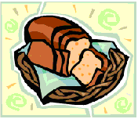
(Fiche d’enseignant)

Matière, thème, titre : Du pain au lait
Objectif(s) pédagogique(s) :
- Révision de l’impératif
- Apprentissage du vocabulaire concernant la cuisine
Niveau, âge : Avancé
Matériel : Fiche pédagogique, farine, levain, paquet de levure de boulanger, brique de lait écrémé, margarine, œuf, raisins secs, sel

Disposition de la classe : Au début classique, puis arbitraire pour regarder un volontaire qui va cuisiner.
Démarches : L’enseignant envisage la révision de l’impératif et laisse les étudiants faire l’exercice (sans expliquer le vocabulaire si c’est possible) et font rapidement le corrigé en lisant la recette. Ensuite, l’enseignant fait appel aux deux volontaires. Le choix accompli, le professeur explique la démarche et sort les ingrédients, jusque là, cachés. Un volontaire va servir de narrateur et va lire le texte et l’autre va essayer de cuisiner d’après les consignes données par le narrateur. Cet exercice va prouver la compréhension. Toute la classe peut aider les volontaires soit par un conseil soit par une aide pratique.
Prolongement à court terme - à long terme : La recette servira d’un modèle pour la révision d’articles.
Bibliographie : Les pains des Quatre Saisons, Terre Vivante, Paris 1995. ISBN 2-904-082-32-8
Commentaires – remarques : inspiration de Comenius « par tous les sens ». Les élèves ont la possibilité d’apporter des fruits pour la recette, les goûter ayant les yeux cachés. Tout cela servira, comme une méthode directe, à l’appropriation d’un vocabulaire. De plus, le pain peut-être cuit dans la cantine scolaire et mangé après les cours ensemble.

Corrigé de la recette :

Pétrissez le levain avec un peu d’eau de source et de la farine, le laissez reposer un moment. Mettez la levure dans un demi - verre d’eau tiède, la laissez reposer. Tiédissez le lait et la matière grasse : ajoutez la levure délayée au levain, bien mélangez ; ajoutez à ce mélange le lait et la margarine, et battez bien le tout.
Ajoutez la farine petit à petit en fouettant bien. Lorsque la pâte est bien compacte, ajoutez les raisins secs, puis finissez avec de la farine.
Pétrissez un long moment. Mettez cette pâte à lever pour environ 3 heures, dans un endroit tiède, à l’abri des courants d’air. Reprenez ensuite la pâte, la taper de nouveau quelques minutes puis laissez la gonfler dans un moule à manqué graissé. Cuisez environ un quart d’heure à four chaud, puis 25 à 30 minutes à four moyen.

Voici une recette du pain au lait. Formez les impératifs des verbes en italique :

PAIN AU LAIT ET AUX RAISINS

300 à 400 de farine (250g de froment + 100 g de maïs)
1 petite boule de levain
1/3 de paquet de levure de boulanger
D’une petit bol de lait écrémé
35g de margarine
1 œuf
150 g de raisins secs
Sel

Pétrir.................. le levain avec un peu d’eau de source et de la farine, le laisser.................. reposer un moment. Mettre ..................la levure dans un demi - verre d’eau tiède, la laissez reposer. Tiédir.................. le lait et la matière grasse : ajouter.................. la levure délayée au levain, bien mélanger .....................; adjoindre.................. à ce mélange le lait et la margarine, et bien battre.................. le tout.
Ajoutez la farine petit à petit en fouettant bien. Lorsque la pâte est bien compacte, ajoutez les raisins secs, puis finir.................. avec de la farine.
Pétrir.................. un long moment. Mettre.................. cette pâte à lever pour environ 3 heures, dans un endroit tiède, à l’abri des courants d’air. Reprendre.................. ensuite la pâte, la taper à nouveau quelques minutes puis la laisser ..................gonfler dans un moule à manqué graissé. Cuire ..................environ un quart d’heure à four chaud, puis 25 à 30 minutes à four moyen

FICHE PÉDAGOGIQUE 12
(Fiche d’enseignant)

Matière, thème, titre : Allons à la pêche
Objectif(s) pédagogique(s) : Enrichissement du vocabulaire concernant les poissons
Niveau, âge : Avancé
Matériel : Fiche d’apprenants, dictionnaires
Disposition de la classe : Il s’agit d’un travail individuel, on gardera disposition classique.
Démarches : L’enseignant distribue les fiches, il relit la consigne avec les élèves et l’éclaircit si nécessaire. Il invite aussi les étudiants à consulter les dictionnaires.
Commentaires – remarques : Cette activité peut être proposée aux débutants qui apprendront de nouveaux mots. La consigne devrait, dans ce cas, écrite en tchèque.

Corrigé :

Poissons de la mer :
un anchois- sardel, un bar- okoun mořský, une barbue- kambala hladká, une morue- treska, un carrelet- platejs, un colin- treska bezvousá, un esturgeon- jeseter , un flétan- kambala, un grondin- štítník, un hareng- sleď , une lotte- mník, un maquereau- makrela , une sardine- sardinka, un saumon- losos, une sole- mořský jazyk, un thon- tuňák, + une huître- ústřice , une moule- slávka jedlá

Poissons de l’eau douce : une carpe- kapr, brochet- štika, une truite- pstruh, une écrevisse- rak, un amour- amur, une brème commune- cejn velký, une tanche- lín, une barbote- parma, un gardon- plotice, un sandre- candát, une perche- okoun

Animaux représentant un danger considérable aux êtres humains
un barracuda, un crocodile, un piranha, un requin

Les ordures : une canette, une chaussure, un pneu, un coffre, une bouteille, un fauteuil

Imaginez qu’aujourd’hui vous allez à la pêche. La rivière où vous allez est magique puisque vous y trouverez les poissons de la mer même si les poissons de l’eau douce.
Choisissez donc les poissons comestibles, évitez le contact avec les animaux représentant un danger aux gens. Il est évident que les déchets vous n’intéressent non plus.
Lancez votre ligne et je vous souhaite bonne chance !

Vous avez pêché |  | 
une canette
un grondin
un pneu
une sardine
une perche
un maquereau
une morue
une lotte
un saumon
une carpe
un fauteuil
un esturgeon
un barracuda
une truite
un amour
un colin
une écrevisse
un flétan
un thon
une chaussure
une huître
un anchois
un carrelet
un coffre
un piranha
un hareng
un bar
une moule
une bouteille
une barbue
une tanche
un crocodile
un requin
une brème
une sole

FICHE PÉDAGOGIQUE 13
(Fiche d’enseignant)

Matière, thème, titre : Les homophones
Objectif(s) pédagogique(s) : Compréhension et expression écrites
Niveau, âge : Avancé
Matériel : Fiche d’apprenant, dictionnaire
Disposition de la classe : Pour le travail individuel, il n’y a pas besoin de changement de disposition classique, nous pouvons envisager le travail par deux ou trois où les élèves peuvent consulter les mots.
Démarches : L’enseignant divise la classe en petits groupes si nécessaire. Il rappelle aux étudiants qu’ils ont le droit au dictionnaire et il les encourage à la discussion.
Commentaires – remarques : Préparer l’activité n’est pas difficile à l’aide d’un dictionnaire (ex. Le Petit Robert) où sont les homophones mentionnés.

Corrigé :
- Utilisé en infusion, le thym possède une longue et flatteuse renommée thérapeutique prônée par les Sumériens, il y a plus de 5000 ans.
- L’ail est un antibiotique naturel qui peut jouer un rôle déterminant comme médecine préventive et comme agent thérapeutique.
- Pêcher est un arbre fruitier, haut de 2 à 5 m, à fleurs roses, à floraison précoce, dont la culture est concentrée dans les régions méridionales.
- Riche en calcium, en vitamines ou en protéines, le lait est un aliment aux nombreuses vertus.
- Je ne laisse pas couler l’eau quand je me brosse les dents : en 3 minutes on en use 15 litres.
- Quand la glace est faite, présentez la dans des coupes et décorer avec de la Chantilly.
- Directement dans un verre, verser le rhum, le jus de citron et le sucre.
- Je cherchais une recette pour accommoder des côtes de porc de manière originale.
- Je suis producteur de vin.
- En botanique, la baie est un type de fruit charnu, en général indéhiscent et contenant une ou plusieurs graines, les pépins.
- Va te faire cuire un oeuf !
- Ecosser des petits pois est presque une tradition en France.
- Cannelloni au thon et aux épinards, c’est le plat que j’adore.
- Je déteste la peau de lait cuit. Beurk !
- Je ne peux pas imaginer le matin sans une tasse de thé vert.
- « Vous êtes le sel de la terre... Vous êtes la lumière du monde. » (Mt 5, 13-14)
- Mes crêpes ne se décollent pas de la poêle et résultat : je les déchire

Bibliographie : Le nouveau Petit Robert, Dictionnaires le Robert, Paris 1994. ISBN 2-85036-290-5.
Remplissez les lacunes par un mot convenable et faites attention aux homophones (mots ayant la même prononciation qu’un ou plusieurs autres).

- Utilisé en infusion, le ………….. possède une longue et flatteuse renommée thérapeutique prônée par les Sumériens il y a plus de 5000 ans.
Thym - teint
- L’………….. est un antibiotique naturel qui peut jouer un rôle déterminant comme médecine préventive et comme agent thérapeutique.
Aïe - ail
- ………….. est un arbre fruitier, haut de 2 à 5 m, à fleurs roses, à floraison précoce, dont la culture est concentrée dans les régions méridionales.
Péché - pêcher
- Riche en calcium, en vitamines ou en protéines, le …………..est un aliment aux nombreuses vertus.
Lait - laid
- Je ne laisse pas couler l’………….. quand je me brosse les dents : en 3 minutes on en use 15 litres.
Haut - eau
- Quand la …………..est faite, présentez la dans des coupes et décorer avec de la Chantilly.
Glass - glace
- Directement dans un verre, verser le………….., le jus de citron et le sucre.
Rhum - rom
- Je cherchais une recette pour accommoder des côtes de ………….. de manière originale.
Port - porc
- Je suis producteur de…………...
Vin - vingt
- En botanique, la………….. est un type de fruit charnu, en général indéhiscent et contenant une ou plusieurs graines, les pépins.
Baie- bey
- Va te faire …………..un oeuf !
Cuir - cuire.
- Ecosser des petits pois est presque une tradition en France.
Poids- pois
- Cannelloni au …………..et aux épinards, c’est le plat que j’adore.
Ton- thon
- Je déteste la………….. de lait cuit. Beurk !
Pot - peau
- Je ne peux pas imaginer le matin sans une tasse de………….. vert.
Thé - té
- « Vous êtes le……… de la terre. Vous êtes la lumière du monde. » (Mt 5, 13-14)
Sel - selle
- Mes crêpes ne se décollent pas de la………….. et résultat : je les déchire.
Poil - poêle
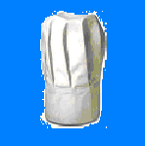
FICHE PÉDAGOGIQUE 14
(Fiche d’enseignant)

Matière, thème, titre : Vatel
Objectif(s) pédagogique(s) : Culture, compréhension écrite
Niveau, âge : Avancé
Matériel : Cartons indiqués par les signes { et , fiche d’étudiant, corrigé
Disposition de la classe : Les étudiants forment les groupes par 3 ou 4 afin qu’ils puissent discuter.
Démarches : Après distribution des fiches, l’enseignant laisse les étudiant travailler. Les groupes ont droit de demander la réponse à l’enseignant après avoir reparlé une question. En ce moment, l’éducateur répartit aussi une réponse. Les étudiant la doivent lire et consulter de nouveau.
Commentaires – remarques : Ce jeu de rôle constitue une façon amusante d’entrer en contact avec un contenu historique, de mettre à l’épreuve des connaissances acquises ou simplement d’éveiller autrement l’intérêt pour l’histoire. Ce que je propose ici est très simple et pourra être réalisé en quelques minutes.

Webographie : http://www.chefsimon.com/cel3.htm
http://www.linternaute.com/histoire/annee/1671/a/1/1/index.shtml
http://www.la-seine-et-marne.com/histoire/vaux-le-vicomte-vatel.html
http://www.6nema.com/vatel/critic_vatel.htm
http://www.herodote.net/histoire04231.htm

Corrigé :
Réponse 1 :  Vous n’avez pas de chance même si le nom de Tirel portait aussi un grand chef cuisinier.
Bravo ! Fritz Karl Watel, dit François Vatel, naquit en 1631 dans une famille d’origine suisse. Son père était couvreur, mais le jeune Fritz, plutôt que de suivre les traces paternelles, préféra entrer en apprentissage chez le parrain de son frère, le pâtissier traiteur Jehan Heverard ; il y resta 7 ans.

Réponse 2 : Vous n’avez pas de chance
 Bravo ! Le 17 août 1661 : Pour fêter l’achèvement du château qu’il s’est fait construire à Vaux-le-Vicomte (au sud-est de Paris), il organise une grande réception pour le roi et la Cour. Le buffet est organisé par Vatel, Molière et Lully présente une comédie ballet dans les jardins (dessinés par Le Nôtre) et un grand feu d’artifice est donné au-dessus de l’édifice (de l’architecte Le Vau). Cet étalage de luxe suscitera la jalousie du roi qui fera arrêter Fouquet le 5 septembre.

Réponse 3 :  Bravo ! Après l’arrestation de son maître, Vatel et une partie du personnel, ignorant que le roi, Louis XIV, allait prendre à son service les artistes qui avaient édifié Vaux et qui bâtiront Versailles, s’enfuirent, craignant eux aussi l’emprisonnement.
 Vous n’avez pas de chance
Réponse 4 : { Bravo ! Vatel passe au service de la maison de Chantilly où il est chargé de l’organisation, des achats, du ravitaillement et de tout ce qui concernait « la bouche » au château. Il n’y a en effet aucune preuve authentique que Vatel fut cuisinier.

Réponse 5 :  Vous n’avez pas de chance
L’histoire nous rapporte en effet qu’en avril 1671 le Prince de Condé confia à Vatel la tâche d’organiser une fête en l’honneur de Louis XIV avec trois mille invités.
Vatel s’informa de l’arrivée de la marée pour la table du jour et apprit que seuls deux paniers de poissons étaient là. Après avoir déclaré : "je ne survivrai pas à cet affront ci" il gagne sa chambre, met son épée contre la porte et appuie à la place du coeur. Quelques minutes plus tard les paniers de poissons arrivent, on cherche partout l’officier de bouche pour effectuer la distribution et on le trouve mort ensanglanté.

Réponse 6 :  Vous n’avez pas de chance
 Bravo ! «A quatre heures, Vatel va partout, il trouve tout endormi. Il rencontre un petit pourvoyeur qui lui apportait seulement deux charges de marée; il lui demanda : "Est-ce là tout ? " Il lui dit :"Oui, Monsieur." Il ne savait pas que Vatel avait envoyé à tous les ports de mer. Il attend quelque temps; les autres pourvoyeurs ne viennent point; sa tête s’échauffait. Il croit qu’il n’y aura pas de marée; il trouve Gourville, et lui dit : "Monsieur, je ne survivrai pas à cet affront-ci; j’ai de l’honneur et de la réputation à perdre." Gourville se moqua de lui; Vatel monte à sa chambre, met son épée contre la porte, et se la passe au travers du coeur, mais ce ne fut qu’au troisième coup, car il s’en donna deux qui n’étaient pas mortels : il tombe mort. La marée cependant arrive de tous côtés; on cherche Vatel pour la distribuer, on va à sa chambre; on heurte, on enfonce la porte; on le trouve noyé dans son sang; on court à M. le Prince, qui fut au désespoir. M. le Duc pleura; c’était sur Vatel que roulait tout son voyage de Bourgogne. M. le Prince le dit au Roi fort tristement : on dit que c’était à force d’avoir de l’honneur à sa manière; on le loua fort, on loua et on blâma son courage...»

Réponse 7 : { Bravo ! VATEL (France/GB, 1999) avec Gérard Depardieu, Uma Thurman, Tim Roth, Julian Glover, Julian Sands, Arielle Dombasle. Durée : 1h57. Sortie en France le 10 mai 2000
 Vous n’avez pas de chance

Vous entrez « dans la peau » de Vatel, un grand chef cuisinier français. Chaque question a deux réponses proposées. Vous effectuez votre choix au meilleur de vos connaissances. Chaque réponse entraîne une rétroaction où l’on explique la pertinence du choix s’il a été le bon, ou pourquoi il ne s’agissait pas du bon choix. Puis, une nouvelle question est proposée et le jeu continue. A la fin du jeu, vous obtenez vous pouvez compter des points qui indiquent votre degré d’efficacité dans la peau de Vatel !
Discutez dans votre groupe les deux propositions faites.

- Il est sûr que François Vatel est un fils de laboureur né vers 1625. Mais dans quel pays et quel est son nom ?
- Votre pays natal est la France où vous est né sous le nom de Guillaume Tirel
 Vous êtes né en Suisse et votre vrai nom est Fritz Karl WATEL

- En 1653, Pouilly, le maître d’hôtel de Nicolas Fouquet (surintendant des Finances du Royaume), engagea Vatel comme écuyer de cuisine. Plus tard, Nicolas Foucquet a :
 acquis une immense fortune grâce à Vatel
 été emprisonné aussi par faute de la cuisine luxueuse de Vatel

- Sous le règne du quel roi, Vatel s’exile-t-il ?
{ Règne de Louis XIV
 Règne de Louis XIII, le Juste

- Le Grand Condé engage Vatel pour son château de Chantilly comme :
{ « contrôleur général de la Bouche de Monsieur le Prince ».
 cuisinier

- La fin de sa carrière est mise par :
{ sa mort naturelle
 son suicide

- Vatel est devenu une légende en raison de son suicide et de la publicité qu’en a faite :
{ Molière
- La marquise de Sévigné

- Roland Joffé a tourné un film inspiré par le personnage de François Vatel. Comment s’appelait ce film ?
{ Vatel
 La surprise délicieuse


FICHE PÉDAGOGIQUE 15
(Fiche d’enseignant)

Matière, thème, titre : A la une
Objectif(s) pédagogique(s) : Compréhension écrite, civilisation
Niveau, âge : Avancé
Pré-requis : Niveau adéquat du français
Matériel : Article d’un quotidien
Démarches : Sensibilisation

Quels oiseaux migrateurs connaissez-vous ?
Quelles informations avez-vous sur la grippe aviaire ?
Avez-vous peur de cette maladie ?
Quels sont les moyens de protection ?

Questions touchantes
- les oiseaux migrateurs : une hirondelle vlaštovka, une grue jeřáb, un faucon sokol, une alouette skřivánek, un coucou kukačka, un martinet jiřička, un cigogne čáp, un cygne labuť
- les maladies ayant un rapport avec les animaux : grippe aviaire (virus H5N1) ptačí chřipka, maladie « des vaches folles » Encéphalopathie Spongiforme Bovine (ESB) nemoc šílených krav, BSE, la fièvre aphteuse – slintavka
- les départements de France : voir annexe 2 – carte et liste complète des départements de France

Commentaires – remarques :
Article actuel
- très efficace pour ceux qui ont besoin d’une connaissance passive
- multitude de choix sur l’Internet
- fait comprendre des événements actuels

Webographie : Libération, date : 23 février 2006
http://www.liberation.fr/page.php?Article=362078

Suspicion de grippe aviaire dans un élevage de l’Ain
S’il était avéré, ce serait le premier cas concernant un animal non sauvage dans l’Union européenne • En attendant les résultats de l’expertise, la zone a été bouclée • Dominique de Villepin débloque 52 millions d’euros pour la filière avicole •
Après les oiseaux sauvages, la volaille ? La menace d’extension de la grippe aviaire aux animaux d’élevage se précise dans l’Union européenne, avec un premier cas suspect annoncé jeudi dans un élevage en France. S’il devait s’agir du virus H5N1, ce serait la première transmission de la variante la plus dangereuse de la maladie à des volailles au sein de l’UE. Le cas suspect a été signalé dans la région de l’Ain, là même où la présence du virus a été confirmée sur deux canards sauvages. Il fait partie d’un élevage de 11.000 dindes, touché par une forte mortalité qui a alerté ses responsables. Onze barrages ont été installés autour de l’élevage de Versailleux et des gendarmes bloquaient jeudi après-midi toutes les entrées et les sorties dans le périmètre. Seules les personnes résidant dans la zone pouvaient y pénétrer, à condition d’y rester jusqu’à l’arrivée de matériel de décontamination. La zone bouclée comprend l’endroit où a été retrouvé le premier canard porteur du virus H5N1, sur la commune de Joyeux.
Les résultats définitifs de l’enquête seront connus demain vendredi mais tous les animaux de l’élevage devaient être abattus cet après-midi, conformément aux procédures prévues, comme l’a rappelé le ministère de l’Agriculture.
Du coup, des campagnes de vaccination massives sont sur le point d’être lancées. Les équipes et le matériel sont prêts dans les Landes pour démarrer ces opérations sur quelque 600.000 canards de 148 élevages dans 125 communes situées dans des zones humides, indique la préfecture des Landes. «Elles pourraient commencer demain, ou samedi ou lundi», indique Jean-Luc Blondel, directeur de cabinet du préfet des Landes, un département réputé pour ses foies gras d’oies et de canards. Une première livraison de 54.000 doses de vaccin sur 1,2 million de doses commandées pour le département est arrivée. L’opération devrait s’étaler sur une durée de dix à quinze jours puis, après un délai d’un mois, une deuxième injection sera nécessaire. Pour faire face à une épizootie et aux risques de contamination de l’homme, la France avait décidé le 15 février de vacciner quelque 900.000 oies et canards dans trois départements (Vendée, Landes, Loire-Atlantique) où le confinement est impossible.
En début d’après-midi, jeudi, Dominique de Villepin a reçu à Matignon son ministre de l’Agriculture Dominique Bussereau et Pascale Briand, directrice de l’Agence française de sécurité sanitaire des aliments (Afssa). Ils devaient faire «le point sur la situation dans l’Ain, vérifier la mise en place des mesures de protection nécessaires et arrêter les nouvelles mesures en faveur de la filière avicole», a annoncé Matignon. Un plan national d’aide à la filière avicole sera «précisé et chiffré» d’ici à samedi mais Dominique de Villepin a déjà promis 52 millions d’euros de soutien à la filière qui doit faire face à une chute des ventes depuis le début de la semaine. Jacques Chirac quant à lui a souligné la «mobilisation totale du gouvernement et des pouvoirs publics» après cette découverte d’un cas suspect. Une déclaration faite après qu’il eut reçu Jean-Michel Lemétayer, le président de la FNSEA en début d’après-midi.
LIBERATION : jeudi 23 février 2006
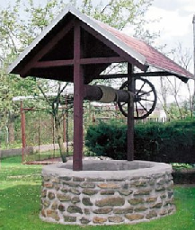
FICHE PÉDAGOGIQUE 16
(Fiche d’enseignant)

Matière, thème, titre : Le puits

Objectif(s) pédagogique(s) : Enrichissement ou révision du vocabulaire (les synonymes, groupes logiques)

Niveau, âge : Avancé
Matériel : Fiche d’apprenant, dictionnaire

Démarches : Les apprenants doivent ranger les mots dans les groupes d’après l’appartenance logique. Il s’agit soit des synonymes soit des expressions ayant un trait commun. Le puits sert d’ « une grille » pour classer les mots. A sa base, nous trouverons le premier mot et les mots suivants seront placés sur ses synonymes. Les élèves ont le droit de dictionnaire parce qu’ils vont sûrement aborder de nouveaux mots.

Corrigé :
Groupes de mots
- Cuisiner, accommoder, apprêter, faire la cuisine, mijoter, mitonner, préparer le repas, faire la pote, faire le fricot, fricoter, faire la bouffe, faire la cuistance, faire la tambouille, préparer le frichti
- Epluchure, chute, déchet, peau, pelure, rognure
- Boeuf, veau, mouton, agneau, cheval, chèvre, porc, dinde, poulet, oie, pigeon, grenouille, poisson, lapin, lièvre, sanglier, canard sauvage, faisan, tourterelle, perdrix
- citron, orange, pamplemousse, fraise, groseille, raisin, pomme, poire, abricot, cerise, pêche, noisette, banane, mangue
- poireau, asperge, chou-rave, pousses de bambous, artichaut, chou-fleur, brocoli, câpres, aubergine, avocat, concombre, cornichon, courge, poivron, tomate, endive, laitue, mâche, céleri, chou, épinard, fenouil, oseille, bette
- assiette, fourchette, cuillère, couteau, spatule, économe, casserole, poêle, mixeur, robot, saladier, terrine, passoire, ouvre-boîte, cuillère en bois, bouilloire
- cannelle, clou de girofle, cardamome, gingembre, cumin, anis, poivre, piment, grain de moutarde, (grain de) fenouil, noix de muscade
- lait, café, eau, bière, vin, coca, jus, apéritif, chocolat, digestif, cidre, infusion, thé, soda, sirupe

Commentaires – remarques : cet exercice sert à tester la capacité d’élève à classer les éléments du discours d’après une logique et peut être reprendre pour différents groupes de mots.
Bibliographie : Grand dictionnaire Synonymes & Contraires, Larousse, Paris 2004. ISBN 2-03-532083-6

Essayez de repartir les mots en 4 colonnes d’après le sens logique. Le mot, à la base du puits, présente un (premier) mot d’un groupe logique. Vous avez droit au dictionnaire. Consultez des mots inconnus.

GROUPE 1- agneau, apprêter, banane, boeuf, canard sauvage, cerise, cheval, chèvre, chute, citron, cuisiner, déchet, dinde, épluchure, faire la bouffe, faire la cuisine, faire la cuistance, faire la pote, faire la tambouille, faisan, fraise, fricoter, grenouille, groseille, lapin, lièvre, mangue, mijoter, mitonner, mouton, oie, orange, pamplemousse, peau, pêche, pelure, perdrix, pigeon, poire, poisson, pomme, porc, poulet, préparer le frichti, préparer le repas, raisin, rognure, sanglier, tourterelle, veau

GROUPE 2- (grain de) fenouil, anis, apéritif, artichaut, asperge, assiette, aubergine, avocat, bette, bière, bouilloire, brocoli, café, cannelle, câpres, cardamome, casserole, céleri, chocolat, chou, chou-fleur, chou-rave, cidre, clou de girofle, coca, concombre, cornichon, courge, couteau, cuillère, cuillère en bois, cumin, digestif, eau, économe, endive, épinard, fenouil, fourchette, gingembre, grain de moutarde, infusion, jus, lait, laitue, mâche, mixeur, noix de muscade, oseille, ouvre-boîte, passoire, piment, poêle, poireau, poivre, poivron, pousses de bambous, robot, saladier, sirupe, soda, spatule, terrine, thé, tomate, vin

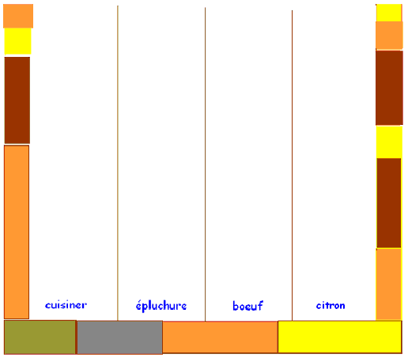

FICHE PÉDAGOGIQUE 17
(Fiche d’enseignant)

Matière, thème, titre : Jeu de la grenouille
Objectif(s) pédagogique(s) : Révision du participe passé
Niveau, âge : Avancé
Pré requis : Maîtrise de participe passé
Matériel : Pistes, dés, pions, feuille avec les questions
Disposition de la classe : Dépend du nombre de pistes ; en général, les élèves doivent travailler par deux
Démarches : La règle du jeu n’est pas compliquée. Le joueur lance le dé est essaye de récupérer avec son pion la case de nénuphar en répondant correctement à toutes les questions concernant le passé composé. Dans le cas d’une mauvaise réponse, le joueur doit reculer à la case de départ.
Prolongement à court terme - à long terme : Cette activité peut être enrichie au fur et à mesure de nouveaux verbes appris. Les cartons mal répondus s’assembleront de côté et les élèves élaborent ensuite leur devoir avec eux. Ils doivent écrire des phrases en les utilisant.
Commentaires – remarques : L’art de préparer les aliments exige certaines activités donc nous avons aussi besoin des verbes. Le jeu doit permettre l’autonomie et coopération des élèves c’est pourquoi les réponses correctes seront écrites de l’autre côté du papier. Voir l’annexe 4- la piste.

Corrigé :

courir couru
accourir  accouru
parcourir  parcouru
tenir  tenu
contenir  contenu
entretenir  entretenu
maintenir  maintenu
obtenir  obtenu
retenir  retenu
soutenir  soutenu
venir  venu
convenir  convenu
devenir  devenu
parvenir à  parvenu
prévenir  prévenu
revenir  revenu
(se) souvenir  (se) souvenu
vêtir  vêtu
dire  dit
écrire  écrit
interdire  interdit
médire  médit
prédire  prédit
asseoir  assis
avoir eu
boire  bu
croire  cru
conduire  conduit
construire  construit
cuire  cuit
détruire  détruit
introduire introduit
produire  produit
réduire  réduit
séduire  séduit
mettre mis
admettre  admis
omettre  omis
permettre  permis
promettre  promis
être  été
faire  fait
satisfaire  satisfait
connaître  connu
reconnaître  reconnu
apparaître  apparu
disparaître  disparu
paraître  paru
ouvrir ouvert
couvrir  couvert
découvrir  découvert
offrir  offert
joindre  joint
rejoindre  rejoint
plaire  plu
taire  tu
pleuvoir  plu
pouvoir  pu
savoir  su
voir  vu
entrevoir  entrevu
revoir  revu
prendre  pris
apprendre  appris
comprendre  compris
surprendre  surpris
suivre  suivi
vivre  vécu

Vous savez que la grenouille est une délicates en France. Aidez-la à se sauver en répondant correctement les formes du participe passé des verbes mentionnés.

écrire | détruire | parvenir à | couvrir | apparaître
offrir | savoir | voir | interdire | conduire
médire | boire | revoir | prendre | ouvrir
paraître | reconnaître | suivre | prédire | vivre
parcourir | joindre | devenir | découvrir | prévenir
construire | pouvoir | cuire | entrevoir | croire
(se) souvenir | maintenir | déjeuner | dire | tenir
admettre | venir | asseoir | omettre | permettre
être | promettre | disparaître | introduire | soutenir
contenir | taire | accourir | manger | retenir
plaire | produire | apprendre | vêtir | mettre
avoir | comprendre | revenir | faire | pleuvoir
séduire | surprendre | réduire | digérer | entretenir
connaître | obtenir | rejoindre | convenir | satisfaire

apparu | couvert | parvenu à | détruit | écrit
conduit | interdit | vu | su | offert
ouvert | pris | revu | bu | médit
vécu | prédit | suit | reconnu | paru
prévenu | découvert | devenu | joint | parcouru
cru | entrevu | cuit | pu | construit
tenu | dit | déjeuné | maintenu | (se) souvenu
permis | omis | assit | venu | admis
soutenu | introduit | disparu | promis | été
retenu | mangé | accouru | tu | contenu
mis | vêtu | appris | produit | plu
plu | fait | revenu | compris | eu
entretenu | digéré | réduit | surpris | séduit
satisfait | convenu | rejoint | obtenu | connu

FICHE PÉDAGOGIQUE 18
(Fiche d’enseignant)

Matière, thème, titre : Jeu de l’oie
Objectif(s) pédagogique(s) : Révision et enrichissement du vocabulaire « cuisine »
Niveau, âge : Avancé
Matériel : Dés, pistes, pions, cartons avec les questions
Disposition de la classe : Dépend du nombre des pistes, en général, on forme les groupes par 3 ou 4.
Démarches : L’enseignant distribue toutes les choses nécessaires pour le jeu et ensuite il explique la règle du jeu :
Vous devez arriver à la dernière case en répondant aux questions. Si vous répondez mal, vous reculez de 3 cases. Si vous répondez correctement, au prochain tour, vous avez le droit de rejouer à partir de la case où vous vous trouvez. Faites attention aux cases spéciales :

 Les cases représentent les questions (le vocabulaire).
 Les cases représentent les questions (les devoirs).


C’est un champignon vénéneux, vous ne jouez pas et vous cédez la place au jouer de gauche.

Vous devez répondre correctement à 3 réponses successives.

Le vainqueur est celui qui récupère la case de petit étang.

Commentaires – remarques : Les réponses sont de l’autre côté du papier- jeu avec l’autocorrection ou l’enseignant peut rejoindre un groupe et jour avec ses élèves, il a le droit de « tricher », les apprenants doivent dévoiler ses erreurs s’elles sont commises.

Voir annexe 3 - piste

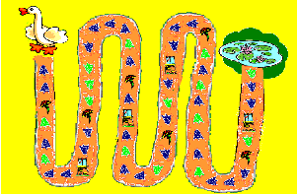
Questions :
Champignon, m | Abat, m | Volaille, f | Buffle, m
Légumes secs, m | Agneau, m | Gibier, m | Café, m
Pomme de terre, f | Alcool, m | Lait, m | Soda, m
Radis, m | Bière, f | Eau minérale, f | Cola, m
Blé, m | Bœuf, m | Autruche, f | Lièvre, m
Maïs, m | Cheval, m | Canard, m | Sanglier, m
Raifort, m | Cidre, m | Eau de table, f | Thé, m
Abricot, m | Groseille, f | Olive, f | Chou fleur, m
Tomate, f | Hydromel, m | Jus de fruit, m | Citronnade, f
Millet, m | Jambon, m | Dinde, f | Poisson, m
Airelle, f | Jujube, m | Prune, f | Chou rave, m
Amande, f | Kaki, m | Raisin, m | Concombre, m
Cassis, m | Kiwi, m | Ail, m | Courgette, f
Cerise, f | Marron, m | Aneth, m | Echalote, f
Châtaigne, f | Melon, m | Artichaut, m | Epinard, m
Citron, m | Mirabelle, f | Asperge, m | Fenouil, m
Limonade, f | Moutarde, f | Sel, m | Sucre, m
Orge, f | Mouton, m | Oie, f | Oignon, m
Clémentine, f | Mûre, f | Aubergine, f | Laitue, f
Coing, m | Myrtille, f | Basilic, m | Mâche, f
Datte, f | Noisette, f | Betterave, f | Maïs, m
Grenade, f | Noix, m | Chicorée, f | Poivron, m
Figue, f | Pêche, f | Carotte, f | Persil, m
Fraise, f | Poire, f | Céleri rave, m | Poireau, m
Framboise, f | Pomme, f | Cerfeuil, m | Pois, m
Riz, m | Porc, m | Poulet, m | Gingembre, m
Pâtes, f | Sarrasin, m | Veau, m | Moule, f
Sésame, m | Saucisse, f | Lapin, m | Raifort, m
Ketchup, m | Seigle, m | Saucisson, m | Escargot, m
Rhubarbe, f | Vin, m | Tisane, f | Maté, m

Questions :

Quel est ton plat préféré ? | Explique qu’est-ce un tournesol.
Conjugue le verbe pétrir ! | Mime la préparation du thé.
Dis cinq légumes. | Dessine une salade de fruit.
Dis cinq fruits. | Nomme cinq boissons.
Qui est le meilleur cuisinier ? | Que pense-tu de végétarisme ?
Ecris (conjugue) le verbe manger. | Pourras-tu imaginer d’être un végétarien ?
Quels ingrédients tu n’aimes pas ? | Que veux-tu goûter un jour ?
Que sais-tu cuisiner ? | Que mange-tu à l’école ?
Qui doit cuisiner ? La femme ou l’homme ? | A quelle heure prends-tu ton petit déjeuner ?


FICHE PÉDAGOGIQUE 19
(Fiche d’enseignant)

Matière, thème, titre : Une herborisatrice
Objectif(s) pédagogique(s) : Apprentissage ou révision de l’ordre de la phrase
Niveau, âge : Avancé
Pré requis : Vocabulaire nécessaire
Matériel : Fiche d’apprenant, (dictionnaire - facultatif)
Disposition de la classe : Apprenants forment de petits groupes
Démarches : Chaque groupe recevra une grille découpée et devra reconstituer les phrases afin qu’il ne reste aucune expression.

Voici des exemples des phrases :

Complément circonstanciel  (temps) | Sujet | Prédicat | Compléments d’objet | Complément circonstanciel
Tous les matins, | la herborisatrice | recueille | des plantes | dans la forêt.
Ce soir, | maman | prépare | les sandwichs | pour demain.
Aujourd’hui, | Pierre | mange | des pommes | ailleurs.
Demain, | mon grand-père | sert | le roi | une main derrière le dos.
Depuis janvier, | Véronique | fait | son régime alimentaire | dans les Alpes.
Hier, | Il | a tué | un cochon | derrière la maison.
Jadis, | moi, j’ | ai ramassé | des champignons | loin de forêt.
Parfois, | un cuisinier | espionne | des recettes | aux alentour.
Tout à coup, | le boulanger | a apporté | des croissants chauds | dans le magasin.
Souvent, | ce boucher | remplit | les boyaux | avec l’amour.
Auparavant, | un vendeur | connaissait | tous ses clients | à fond.
Enfin, | le prêtre | a célébré | une messe | ici.
Désormais, | une fée | ramassait | les gouttes d’eau | sur la prairie.
Tard dans la nuit, | ma fille | prépare | une quiche | pour le lendemain.
Quelquefois, | la nièce | épluche | des courgettes | dans le jardin.
Chaque soir, | un lapin | ronge | ses carottes | sur le champ.
A minuit, | toi, tu | vides | le frigo | dans la cuisine.
Tous les matins, | Martin | lave | les dents | avec soin.
Faites les phrases d’après le modèle :

Complément circonstanciel  (temps) | Sujet | Prédicat | Compléments d’objet | Complément circonstanciel
Tous les matins, | la herborisatrice | recueille | des plantes | dans la forêt.

Complément circonstanciel (temps)
A minuit,  Aujourd’hui,  Auparavant,  Ce soir,  Chaque soir,  Demain,  Depuis janvier,  Désormais,  Enfin,  Hier,  Jadis,  Maintenant,  Parfois,  Quelquefois,  Souvent,  Tard dans la nuit,  Tous les matins,  Tous les matins,  Tout à coup,

Complément circonstanciel
à fond.  ailleurs.  aux alentour.  avec l’amour.  avec soin.  dans la cuisine.  dans la forêt.  dans le jardin.  dans le magasin.  dans les Alpes.  derrière la maison.  ici.  loin de forêt.  partout.  pour demain.  pour le lendemain.  sur la prairie.  sur le champ.  une main derrière le dos.

Sujet
ce boucher  Christine  Il  la herborisatrice  la nièce  le boulanger le prêtre  ma fille  maman  Martin  moi, j’ mon grand-père  Pierre  toi, tu  un cuisinier  un lapin  un vendeur  une fée  Véronique

Prédicat
a apporté  a célébré  a tué  ai ramassé  connaissait  envisage  épluche  espionne  fait  lave  mange  prépare  prépare  ramassait  recueille  remplit ronge  sert  vides

Compléments d’objet
des champignons  des changements  des courgettes  des croissants chauds  des plantes  des pommes  des recettes  le frigo  le roi  les boyaux  les dents  les gouttes d’eau  les sandwichs  ses carottes  son régime alimentaire  tous ses clients  un cochon  une messe une quiche

La herborisatrice - kořenářka
FICHE PÉDAGOGIQUE 20
(Fiche d’enseignant)

Matière, thème, titre : Expressions imagées
Objectif(s) pédagogique(s) : Enrichissement du vocabulaire, culture
Niveau, âge : Avancé
Matériel : Fiche d’apprenants, dictionnaire
Démarche : La classe sera divisée en plusieurs petits groupes. Les élèves dans les groupes doivent trouver les paires des expressions en discutant différentes possibilités et donnant ses raisonnements. Ils ont le droit au dictionnaire et ils peuvent aussi consulter le professeur.
Webographie : http://www.ccdmd.qc.ca/ri/expressions/
Commentaires – remarques : Expressions peuvent être sur les bouts de papier, le devoir sera retrouver des expressions qui vont ensemble.

Corrigé :
Avoir le beurre et l’argent du beurre | Devoir choisir entre deux bonnes choses
Ce n’est pas mes (tes) oignons | Ce ne sont pas mes problèmes
Écraser dans l’oeuf | Empêcher le problème d’empirer dès le départ
Être (devenir) rouge comme une tomate | S’empourprer quand on est gêné
Fauché comme les blés | Etre très pauvre
Avoir du pain sur la planche | Avoir beaucoup de travail à faire
Etre bon comme du bon pain | Etre une excellente personne
Les carottes sont cuites ! | Tout est perdu
Ménager la chèvre et le chou | Encourager les deux équipes sans prendre parti.
Marcher sur des oeufs | Agir avec circonspection
Se paqueter la fraise | S’enivrer
Travailler pour des prunes | Recevoir très peu d’argent
Tuer la poule aux oeufs d’or | Détruire une florissante entreprise
Va te faire cuire un oeuf | Cesse de m’importuner
Vouloir (avoir) sa part du gâteau | Vouloir (avoir) une partie des profits
Faire monter la moutarde au nez de quelqu’un | Mettre en colère
Mettre (fourrer, ajouter) son grain de sel | Se mêler indûment à la conversation
Etre un gros plein de soupe | Etre bête
Une grosse légume | Une personne importante et très influente
C’est de la petite bière | Une chose peu importante

Trouver des expressions qui vont ensemble. Donnez votre raisonnement :

Avoir du pain sur la planche | Etre bête
Avoir le beurre et l’argent du beurre | S’enivrer
Ce n’est pas mes (tes) oignons | Une chose peu importante
C’est de la petite bière. | Ce ne sont pas mes problèmes
Écraser dans l’œuf | Mettre en colère
Être (devenir) rouge comme une tomate | Empêcher le problème d’empirer dès le départ
Etre bon comme du bon pain | Etre une excellente personne
Etre un gros plein de soupe | Avoir beaucoup de travail à faire
Faire monter la moutarde au nez de quelqu’un | S’empourprer quand on est gêné
Fauché comme les blés | Se mêler indûment à la conversation
Les carottes sont cuites ! | Tout est perdu
Marcher sur des œufs | Vouloir (avoir) une partie des profits
Ménager la chèvre et le chou | Encourager les deux équipes sans prendre parti.
Mettre (fourrer, ajouter) son grain de sel | Etre très pauvre
Se paqueter la fraise | Devoir choisir entre deux bonnes choses
Travailler pour des prunes | Détruire une florissante entreprise
Tuer la poule aux oeufs d’or | Cesse de m’importuner
Une grosse légume | Une personne importante et très influente
Va te faire cuire un œuf | Recevoir très peu d’argent
Vouloir (avoir) sa part du gâteau | Agir avec circonspection
Conclusion :

Au début de mon travail, j’ai envisagé la problématique du manque d’une unique méthode pour enseigner le français. L’objectif n’était pas de décrire des procédés du passé mais c’était l’état actuel des choses qui m’intéressait. De plus, j’ai rédigé en bref sur quoi repose mon attitude envers la stratégie de l’enseignement et j’essayais avancer des fiches pédagogiques pour présenter l’idée général de l’aspect ludique. Ce dernier, je considère comme un déclencheur de la motivation donc une composante d’après laquelle nous réglons notre engagement dans un enseignement. Toutes les fiches sont constituées afin qu’elle visent les quatre compétences linguistiques.

Résumé :

V této práci jsem se snažila poukázat na to, že v současné době neexistuje jedna jediná a univerzální metoda, která by se používala při výuce francouzštiny. Metod existuje nepřeberné množství, proto jsem začala stručným náhledem do minulosti a snažila jsem se zachytit nejdůležitější metody při výuce francouzštiny jako cizího jazyka (F.L.E.). A adaptovat také prvky těchto metod na sjednocující téma mé práce a to téma kuchyně.
Další část práce představuje požadavky, které mám na strukturu hodiny, na vlastnosti pedagoga. Podtrhuji důležitost zábavného aspektu, který je motivací pro studenty každého věku a každé jazykové úrovně. Proto jsem se snažila tento požadavek zohlednit v přípravě pedagogických listů, které se zabývají jak gramatickými jevy, tak slovní zásobou, reáliemi, fonetikou atd.

Bibliographie :

Bajger, Kryštof : Francouzsko-české idiomatické vazby. Impex, Bohumín 2001. ISBN 0-86035-24-7.
Beauvais, Y.-Auterská, D. : La didactique ? Oui, mais… Générale ou appliquée ? Západočeská univerzita, Plzeň 1998. ISBN 80-7082-446-8
Bérard, Evelyne : L’approche communicative. Clé International, 1991. ISBN 2-19-033352-0
Choděra, R.-Ries, L. : Výuka cizích jazyků na prahu nového tisíciletí. Ostravská univerzita, Ostrava 1999. ISBN 80-7042-157-6.
Coste, Daniel : Vingt ans dans l'évolution de la didactique des langues. Hatier Didier, Paris 1994.
Cuq, Jean-Pierre : Dictionnaire de didactique du français langue étrangère et seconde. Clé International, Paris 2003. ISBN 209-033972-1.
Galisson, Robert : Inventaire thématique et syntagmatique du français fondamental. Hachette, Paris 1971.
Gouin, François : L’art d’enseigner et d’étudier les langues. Librairie Fischbacher, Paris 1880.
Hannoun, Hubert : A la conquête du milieu, Librairie Hachette, Paris 1973.
Kubatzki, Petra : Kniha her pro děti. Knižní klub, Praha 2005. ISBN: 80-242-1507-1.
Puren, Christian : Histoire des méthodologies de l’enseignement des langues. Nathan - Clé International 1988. ISBN 2.19.033266.4.
Rivers, Wilga : Teaching Foreign-Language Skills. The University of Chicago Press, Chicago 1968.
Svobodová, Jana : Jazyk a jazyková komunikace nově - prvky hry ve školní výuce mateřštiny, Ostravská univerzita, Ostrava 2002. ISBN: 80-7042-226-2.
Les pains des Quatre Saisons, Terre Vivante, Paris 1995. ISBN 2-904-082-32-8.
Grand dictionnaire Synonymes & Contraires, Larousse, Paris 2004. ISBN 2-03-532083-6.
Le nouveau Petit Robert, Dictionnaires le Robert, Paris 1994. ISBN 2-85036-290-5.
Neumann, J.-Hořejší, V. & kol. : Velký francouzsko český slovník I., II.díl. Academia, Praha 1992. ISBN 80-200-0233-2.

Webographie :

Le Centre collégial de développement de matériel didactique (CCDMD)
Date : 09/01/05.
http://www.ccdmd.qc.ca/ri/expressions/

http://www.momes.fr/comptines/lasamaritaine.html
http://www.gamekult.com/tout/jeux/fiches/J000014640.html
http://www.fotobanka.cz/main.php?query=pexeso&in%5B%5D=name&in%5B%5D=key
http://www.b-recette.be/vegetarien/antipasti_de_legumes.htm
http://www.chefsimon.com/cel3.htm
http://www.linternaute.com/histoire/annee/1671/a/1/1/index.shtml http://www.liberation.fr/page.php?Article=362078
http://www.drimmo.com/carte.php
Annexe 1
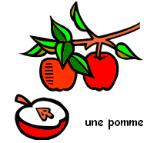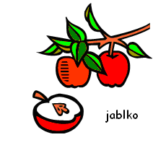

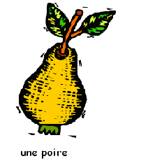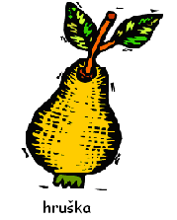

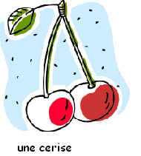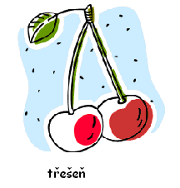

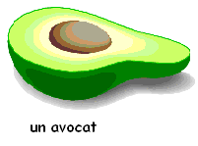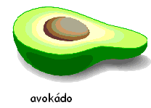
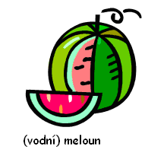

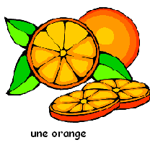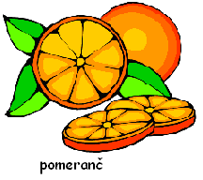



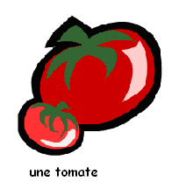
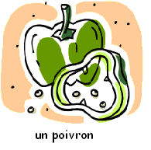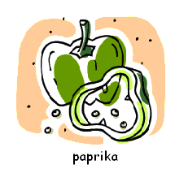

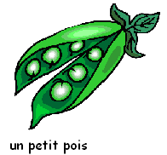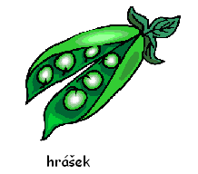

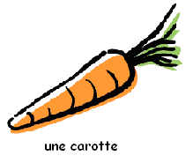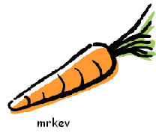

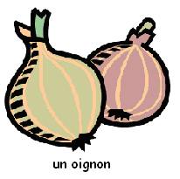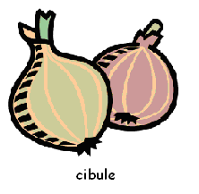
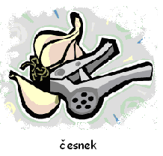

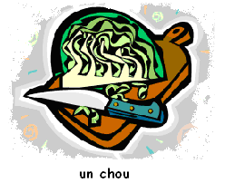

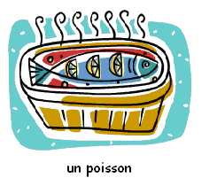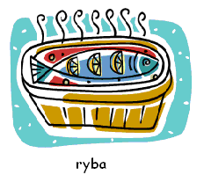

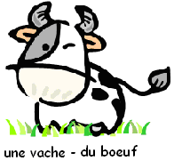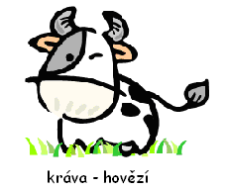
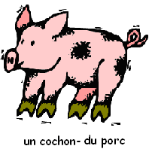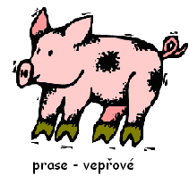

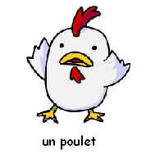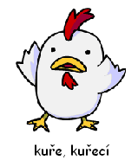



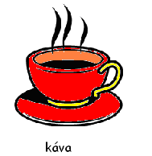
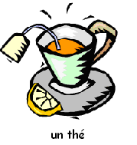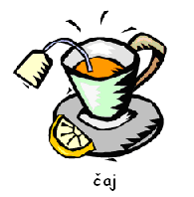



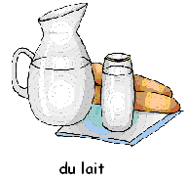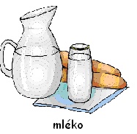

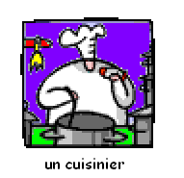


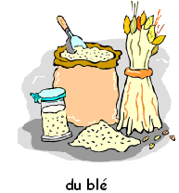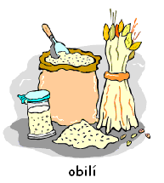

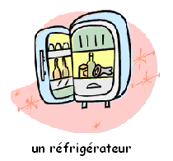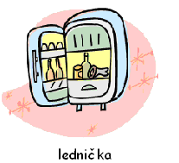

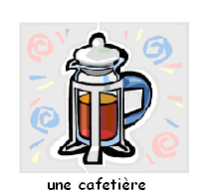
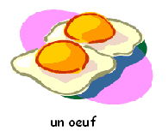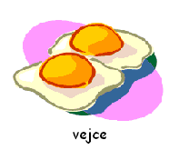

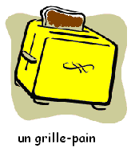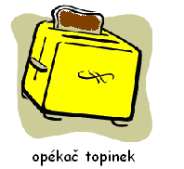

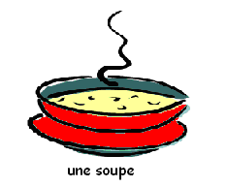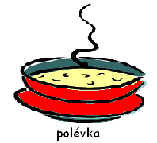

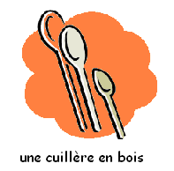
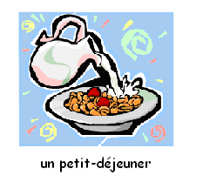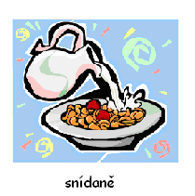

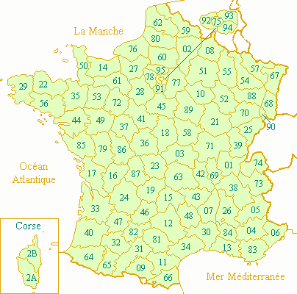
Annexe 2
Les départements de France (http://www.drimmo.com/carte.php)
01. Ain | 24. Dordogne | 48. Lozère | 72. Sarthe
02. Aisne | 25. Doubs | 49. Maine-et-Loire | 73. Savoie
03. Allier | 26. Drôme | 50. Manche | 74. Haute-Savoie
04. Alpes hte Provence | 27. Eure | 51. Marne | 75. Paris
05. Hautes-Alpes | 28. Eure-et-Loir | 52. Haute-Marne | 76. Seine-Maritime
06. Alpes-Maritimes | 29. Finistère | 53. Mayenne | 77. Seine-et-Marne
07. Ardèche | 30. Gard | 54. Meurthe-et-Moselle | 78. Yvelines
08. Ardennes | 31. Haute-Garonne | 55. Meuse | 79. Deux-Sèvres
09. Ariège | 32. Gers | 56. Morbihan | 81. Tarn
10. Aube | 33. Gironde | 57. Moselle | 82. Tarn-et-Garonne
11. Aude | 34. Hérault | 58. Nièvre | 83. Var
12. Aveyron | 35. Ille-et-Vilaine | 59. Nord | 84. Vaucluse
13. Bouches-du-Rhône | 36. Indre | 60. Oise | 85. Vendée
14. Calvados | 37. Indre-et-Loire | 61. Orne | 86. Vienne
15. Cantal | 38. Isère | 62. Pas-de-Calais | 87. Haute-Vienne
16. Charente | 39. Jura | 63. Puy-de-Dôme | 88. Vosges
17. Charente-Maritime | 40. Landes | 64. Pyrénées-Atlantiques | 89. Yonne
18. Cher | 41. Loir-et-Cher | 65. Hautes-Pyrénées | 90. Ter. de Belfort
19. Corrèze | 42. Loire | 66. Pyrénées-Orientales | 91. Essonne
20 a. Corse-du-Sud | 43. Haute-Loire | 67. Bas-Rhin | 92. Hauts-de-Seine
20 b. Haute-Corse | 44. Loire-Atlantique | 68. Haut-Rhin | 93. Seine-St-Denis
21. Côte d’Or | 45. Loiret | 69. Rhône | 94. Val-de-Marne
22. Côte-d'Armor | 46. Lot | 70. Haute-Saône | 95. Val-d'Oise
23. Creuse | 47. Lot-et-Garonne | 71. Saône-et-Loire
Annexe 3

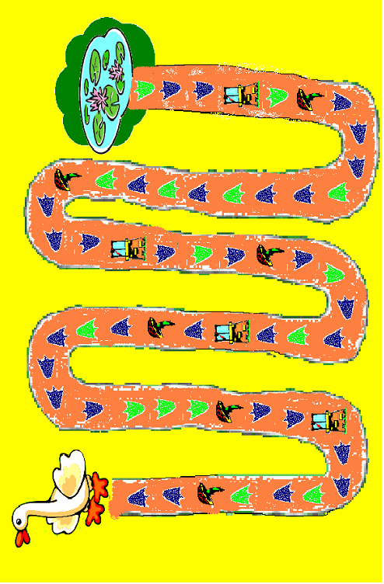
Annexe 4

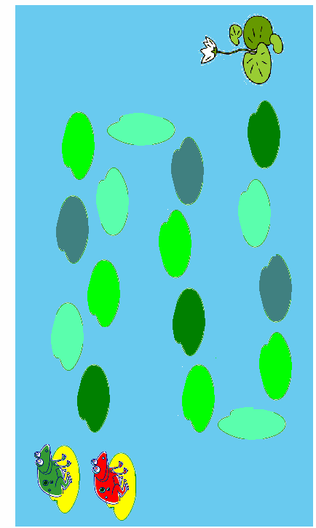

▪ Gouin, François : L’art d’enseigner et d’étudier les langues. Librairie Fischbacher, Paris 1880

